**Laporan Tugas Besar**

Dalam Rangka memenuhi tugas Mata Kuliah Algoritma dan Pemprograman dari

Ibu Dra.Sri Rezeki Candra Nursari, M.Kom



Disusun Oleh :

Adinda Pratiwi Prameswari   
(4518210036)

Universitas Pancasila

Jakarta Selatan

Tahun Ajaran 2018 / 2019

# KATA PENGANTAR

Alhamdulillah, puji syukur penulis haturkan kehadirat Allah SWT. Atas rahmat-Nya lah Penulis dapat menyelesaikan makalah ini tepat pada waktunya. Tak lupa Penulis juga menghaturkan terima kasih yang sebesar-besarnya kepada semua pihak yang telah mendukung dan membantu Penulis dalam menyelesaikan makalah ini.

Dalam makalah yang berjudul ALGORITMA DAN PEMROGRAMAN ini, akan dibahas mengenai pengertian Algoritma dan Pemrograman, sejarah Algoritma itu sendiri, kemudian dasar-dasar pemrograman yang menjelaskan tentang variabel, tipe data, dan operator yang terdapat dalam bahasa pemrograman. Selain itu, untuk mempermudah pemahaman juga sebagai bahan latihan, Penulis juga menyertakan contoh program yang dapat dipraktekkan oleh para pembaca.

Namun demikian, Penulis merasa masih banyak sekali kekurangan dalam penyusunan makalah ini, sesuai dengan pepatah yang mengatakan bahwa tak ada gading yang tak retak. Oleh karena itu, segala saran dan kritik yang membangun dari yang lebih berkompeten di bidang Algoritma dan Pemrograman, penulis terima dengan penuh rasa terima kasih.

Akhir kata, Penulis berharap makalah ini dapat bermanfaat bagi para pembaca, khususnya bagi yang akan mempelajari Algoritma dan Pemrograman.

Jakarta, 11 Januari 2019

Penulis

DAFTAR ISI

KATA PENGANTAR 1

BAB 1 3

PENDAHULUAN 3

1.1. LATAR BELAKANG 3

1.2. TUJUAN 3

PEMBAHASAN 4

1.3. PENGERTIAN DAN DEFINISI ALGORITMA DAN PEMROGRAMAN 4

1.4. MACAM-MACAM TIPE DAN ALGORITMA PEMPROGRAMAN 5

1.4.1. SEQUENCE 5

1.4.2. SELECTION 5

1.4.2.1. IF ELSE 5

1.4.2.2. SWITCH 5

1.4.3. REPETITION 5

1.4.3.1. WHILE 5

1.4.3.2. NESTED FOR 5

1.4.4. REKURSIF 5

1.4.5. ARRAY 5

1.4.6. FUNCTION 6

1.4.7. STRING 6

1.4.8. SORTING 6

1.4.8.1 SELECTION SORT 6

1.4.8.2 INSERTION SORT 6

1.4.9. POINTER 6

1.4.10. FILE 6

1.5. TUGAS PRAKTIKUM 7

BAB 2 40

TUGAS BESAR 40

2.1 PROGRAM 40

2.2 PSEUDOCODE 48

2.3 ALGORITMA 50

2.4 SCREENSHOT 52

BAB 3 54

3.1 Kesimpulan 54

3.2 Kritik 54

3.3 Saran 54

3.4 Dafter Pustaka 55

**3.5 Lampiran**...............................................................................................................56

# BAB 1

## PENDAHULUAN

### 1.1. LATAR BELAKANG

Pesatnya teknologi, terutama teknologi komputer sudah tak bisa dipungkiri lagi, bagi yang mengikuti perkembangannya, ia tidak akan dipandang sebelah mata. Sebaliknya, bagi yang tidak mengikuti perkembangannya, bersiaplah untuk mundur secara suka rela dari panggung kompetisi. Ibarat wabah, teknologi komputer sudah menyusupi hampir semua bidang kehidupan manusia. Dari pemerintah pusat sampai tingkat pemerintah desa, perusahaan-perusahaan, supermarket, minimarket, perguruan tinggi, SLTA, SLTP, bahkan SD hampir semuanya mengenal komputer. Saat ini, yang mempunyai lingkungan yang semakin luas dan banyak diminati, juga dapat digunakan untuk menghasilkan uang adalah dunia pemrograman komputer. Dalam dunia pemrograman komputer, dikenal algoritma dan banyak bahasa pemrograman, seperti C, C++, Pascal, Basic, Java, dan lain-lain. Oleh karena itulah, yang akan dibahas dalam makalah ini adalah Algoritma dan Pemrograman.

### 1.2. TUJUAN

Makalah ini disusun dengan tujuan sebagai sarana untuk mengikuti pesatnya perkembangan teknologi komputer di masa sekarang ini, salah satunya di dunia pemrograman yang sekarang semakin banyak diminati. Selain itu, tujuan disusunnya makalah ini adalah untuk memenuhi tugas.

## PEMBAHASAN

### 1.3. PENGERTIAN DAN DEFINISI ALGORITMA DAN PEMROGRAMAN

kata Algoritma sendiri berasal dari nama penulis buku arab yang terkenal yaitu Abu Ja’far Muhammad Ibnu Musa Al-Khuwarizmi.

Al-Khuwarizmi dibaca orang barat menjadi Algorism. Al-Khuwarizmi menulis buku yang berjudul Kitab Al Jabar Wal-Muqabala yang artinya “Buku pemugaran dan pengurangan” (The book of restoration and reduction). Dari judul buku itu kita juga memperoleh akar kata “Aljabar” (Algebra). Karena perhitungan dengan angka Arab sudah menjadi hal yang biasa. Maka lambat laun kata Algorithm berangsur-angsur dipakai sebagai metode perhitungan (komputasi) secara umum, sehingga kehilangan makna kata aslinya. Dalam Bahasa Indonesia, kata Algorithm diserap menjadi Algoritma.

Bahasa Pemrograman merupakan notasi yang dipergunakan untuk mendeskripsikan proses komputasi dalam format yang dapat dibaca oleh komputer dan manusia. Proses komputasi umumnya didefinisikan secara formal menggunakan konsep matematika dari Mesin Turing. Pada dasarnya bahasa Pemrograman dirancang untuk memfasilitasi komunikasi antara manusia dengan komputer.

Sebuah bahasa pemrograman disebut Turing Complete jika dapat dipergunakan untuk mendeskripsikan semua komputasi yang dapat dilakukan Mesin Turing, yaitu memiliki variable integer dan operator aritmatik, pernyataan penugasan, pernyataan sekuensial, pernyataan seleksi, dan pernyataan iterasi.

“***Algoritma adalah urutan langkah-langkah logis penyelesaian masalah yang disusun secara sistematis dan logis***”. Kata Logis merupakan kata kunci dalam Algoritma. Langkah-langkah dalam Algoritmaharus logis dan harus dapat ditentukan bernilai salah atau benar.

Sampai saat ini terdapat puluhan bahasa pemrogram. Yang dapat dibedakan berdasarkan tujuan dan fungsinya. Diantaranya adalah :

**Programming**

**Language Paradigm**

Imperative

Declarative

Prosedural C, Pascal, Fortran, Basic

ObjOriented

Ada, Object

Pascal, C++,

Java, Smalltalk, Eiffel

Parallel

Processing :

Ada, Pascal S, Occam, CLinda

Logic : PROLOG

Functional :

LISP, APL,

SCHEME

Database :

SQL

### 1.4. MACAM-MACAM TIPE DAN ALGORITMA PEMPROGRAMAN

#### 1.4.1. SEQUENCE

Sebuah perintah untuk melaksanakan urutan perintah secara berurutan.  
Urutan rangkaian yang melaksanakan pemro-sesan sama dengan urutan rangkaian sesuai yg tertulis di dalam algoritmanya

#### 1.4.2. SELECTION

Perintah untuk mepenyeleksi satu atau lebih perintah untuk diproses atau tidak, tergantung pada rangkaian algoritmanya , pernyataan :

##### 1.4.2.1. IF ELSE

Perintah IF merupakan perintah yang menentukan pengambilan keputusan bahwa pernyataan itu akan dikerjakan atau tidak.

##### 1.4.2.2. SWITCH

Merupakan perintah alternatif dalam pengambilan keputusan sebagai pengganti pernyataan if bertingkat.

#### 1.4.3. REPETITION

Perintah untuk melakukan pengulangan rangkaian berdasarkan kondisi yang diberikan, pernyataan :

##### 1.4.3.1. WHILE

Perintah pengulangan yang akan memastikan kondisi, jika benar akan melakukan terus melakukan pengulangan sedangkan jika tidak maka pengulangan akan berhenti.

##### 1.4.3.2. NESTED FOR

Perintah pengulangan yang dapat mengeksekusi pernyataan berulang kali dan sebagai alternatif dari while ataupun do while.

#### 1.4.4. REKURSIF

Rangkaian proses untuk memanggil dirinya sendiri melalui pemanggilan fungsi, digunakan dalam metode matematika.

#### 1.4.5. ARRAY

Kumpulan data yang memiliki tipe sama dan nama sama , dideklarasikan dengan mencatumkan tipe dan nama variabel bersamaan dengan banyak memori yang dingingkan (cth: int dinda[20]).

* Array integer 1 dimensi , contoh : **int n[3]={1,2,3};**
* Array 2 dimensi biasa digunakan untuk menyusun data, contoh : **int c[3][2] = {{1,2},{5,6}{3.4}}**

#### 1.4.6. FUNCTION

Sebuah perintah untuk memudakan dalam pengembangan dan menghemat program serta dalam di panggil ditempat berbeda dan dikemas dalam sebuah nama.  
syntaks : **tipe_nilai_balik nama_fungsi (tipe_arg1 arg1, tipe arg2 arg2, …)**

#### 1.4.7. STRING

Suatu data yang berisikan kumpulan karaktek, string merupakan karakter dari array tetapi berisikan hanya karakter.  
Syntaks : **char variabel_str[<pjg>];**

#### 1.4.8. SORTING

Adalah proses mengurutkan data yang sebelumnya tidak tersusun sehingga menjadi tersusuh secara teratur sesuai perintah.

##### 1.4.8.1 SELECTION SORT

Membandingkan elemen yang awal dengan yang berikutnya sampai dengan elemen yang terakhir dengan syarat jika terdapat elemen yang lebih kecil dari elemen sebelumnya akan dicatat dan ditukar posisi kemudian.

##### 1.4.8.2 INSERTION SORT

Mengurutkan dengan cara membandingkan data ke-i (artian i memulai dari data ke-2 hingga terakhir) dengan data berikutnya, jika terdapat data yang lebih kecil maka data tersebut disisipkan kedepan sesuai posisi yang seharusnya.

#### 1.4.9. POINTER

Merupakan penunjuk suatu alamat memori , dengan meletakkan simbol ‘**&**’ didepan nama variabel

**Syntaks : tipe_data *nama_variabel;**

#### 1.4.10. FILE

Penyimpanan data pada disk, dibagi menjadi 2,yaitu :

* File Teks , berupa teks dan dapat dibuka dengan sembarang program karena berbentuk teks.
* File Biner , berupa representasi dari bilangan biner dan hanya dapat diakses oleh pembuat program

### 1.5. TUGAS PRAKTIKUM

1. Prak01-05

* Flowchart

Start

Angka1 , angka2 ,kata, huruf

Hasil = angka1 + angka2

Hasil , kata[20], huruf[20]

End

* PseudoCode

• Deklarasi Variabel

Kata[20] , Huruf[20] = char

angka1 , angka2 , hasil = int

• Diskripsi

Input (Angka1 , Angka2 , Huruf ,Kata)

Hasil <= angka1 + angka2

print (angka1,angka2,Huruf,Kata)

* Algoritma

1. Menginput/memasukkan isi/nilai variable Kata[20]

2. Menginput/memasukkan isi/nilai variabel Huruf[20]

3. Menginput/memasukkan isi/nilai variabel angka1

4. Menginput/memasukkan isi/nilai variabel angka2

5. Hasil <= angka1 + angka2

6. Mencetak/Menampilkan isi/nilai variabel Kata[20]

7. Mencetak/Menampilkan isi/nilai variabel Huruf[20]

8. Mencetak/Menampilkan isi/nilai variabel hasil

7. Selesai

* Program

#include <iostream>

using namespace std;

int main (){

char kata[20] , huruf[20];

int angka1 , angka2 , hasil;

cout <<"Masukan Huruf : ";

cin.getline(huruf,20)

cout << "Kata = ";

cin.getline (kata, 20);

cout << "Masukan angka pertama : ";

cin >> angka1 ;

cout << "Masukan angka kedua : ";

cin >> angka2 ;

hasil = angka1 + angka2;

cout << angka1 <<" + "<< angka2 <<" = "<< hasil <<endl;

cout <<"Huruf = "<<huruf<<endl;

cout << "Kata = " <<kata << endl;

cin.get();

}

* 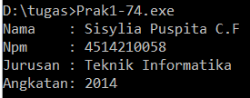Screenshot

1. Prak01-40

* Flowchart

Start

x

Biaya <= (x/3)*150  
Menit <= x/60  
jam <= menit/60

jam , menit , detik ,biaya

End

* PseudoCode
* Deklarasi Variabel

Jam=float  
menit , detik , x , biaya = int

* Deskripsi

Input (x)

Biaya<=(x/3)*150  
Menit<=x/60  
jam <= menit/60

Print ( jam , menit , detik , biaya )

* Algoritma

1. Menginput/memasukkan isi/nilai variable

2.Biaya<=(x/3)*150

3.Menit<=x/60

4. jam <= menit/60

5. Mencetak/Menampilkan isi/nilai variabel biaya

6. Mencetak/Menampilkan isi/nilai variabel jam

7. Mencetak/Menampilkan isi/nilai variabel menit

8. Mencetak/Menampilkan isi/nilai variabel detik

9. Selesai

* Program

#include <iostream>

using namespace std;

int main ()

{

//Pertanyaan

float jam;

int menit , detik , x ,biaya;

cout<< "Masukan detik = ";

cin >> x ;

biaya = (x/3)*150;

cout<< "biaya = Rp." << biaya <<",-" <<endl;

cout<<"=========================";

cout<<endl;

menit = x/60;

jam = menit/60;

cout<< "jam = " << jam <<endl;

cout<< "menit = " << menit <<endl;

cout<< "detik = " << x <<endl;

cin.get();

}

* Screenshot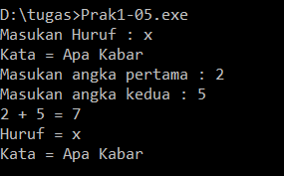

1. Prak1-74

* Flowchart

Start

Nama : Sisylia Puspita C.F  
Npm : 4514210058  
Jurusan : Teknik Informatika  
Angkatan: 2014

End

* Pseudocode
* Deklrasi Variabel

--

* Diskripsi

Print (Nama : Sisylia Puspita C.F)  
print (Npm : 4514210058)  
print (Jurusan : Teknik Informatika)  
print (Angkatan: 2014)

* Algoritma

1. Mencetak/Menampilkan isi/nilai variabel “Nama: Sisylia Puspita C.F”

2. Mencetak/Menampilkan isi/nilai variabel “Npm: 4514210058”

3.Mencetak/Menampilkan isi/nilai variabel “Jurusan : Teknik Informatika”

4.Mencetak/Menampilkan isi/nilai variabel “Angkatan: 2014”

5. Selesai

* Program

#include <iostream>

using namespace std;

int main ()

{

char nama , npm , jurusan , angkatan;

cout << "Nama : Sisylia Puspita C.F" <<endl;

cout << "Npm : 4514210058"<<endl;

cout << "Jurusan : Teknik Informatika"<<endl;

cout << "Angkatan: 2014"<<endl;

return 0;

}

* Screenshot



1. Prak02-10

* Flowchart

Start

JK

Gaji = ((JK-48)*UP)+

(up*48)

GAJI

End

LB = 4000, UP = 3500

JK > 48

F

T

* PseudoCode
* Deklarasi Variabel

LB = Long  
UP = Long  
JK = Long  
Gaji = Long

* Diskripsi

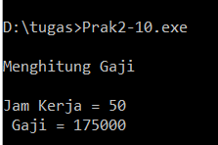UP= 3500  
LB= 4000  
Input (JK)  
IF (JK> 48)  
Gaji = ((JK-48)*UP)+(up*48)  
Print (Gaji)  
Endif

* Algoritma

1.const UP = 3500

2.Const LB = 4000

3. Menginput/memasukkan isi/nilai variabel JK

4. Jika (JK > 48), maka kerjakan baris 5

5. Gaji = ((JK-48)*UP+(UP*48)

6. Mencetak/Menampilkan isi/nilai variabel Gaji

7. Selesai

* Program

#include <iostream>

using namespace std;

int main()

{

long JK , LB , UP , Gaji;

UP = 3500;

LB = 4000;

cout<<endl;

cout<< "Menghitung Gaji"<<endl;

cout<<endl;

cout<< "Jam Kerja = "; cin >> JK ;

if (JK > 48)

Gaji = ((JK-48)*UP)+(UP*48);

cout<< " Gaji = " << Gaji << endl;

cin.get();

}

* Screenshot

1. Prak02-40

* Flowchart

Start

umur

Tidak Dipanggil

End

Umur>20

Dipanggil

F

T

* PseudoCode
* Deklarasi Variabel

Int = umur

* Deskripsi

Input (umur)

if (umur < 20) then   
 print (‘Tidak Dipanggil’)  
Else   
 print (‘Dipanggil’)

* Algoritma

1. Menginput/memasukkan isi/nilai variable umur

2. Jika (umur < 20) maka kerjakan baris 3 kalautidak kerjakan baris 4

3. Mencetak/Menampilkan isi/nilai variabel ‘Tidak Dipanggil’

4. Mencetak/Menampilkan isi/nilai variabel ‘Dipanggil’

5. Selesai

* Program

#include <iostream>

using namespace std;

int main()

{

int umur;

cout << endl;

cout << "Menentukan Pelamar yang dipanggil" << endl;

cout << "Umur Pelamar = " ; cin >> umur ;

cout<<endl;

if (umur < 20)

cout << "Tidak Dipanggil " << endl;

else

cout << "Dipanggil" << endl;

cin.get();

}

* Program

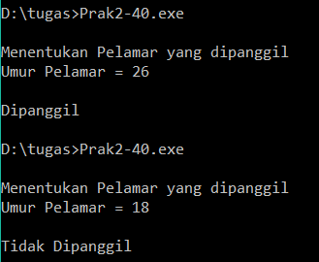

**Prak03-01 :**

1. Nested If  
   Berdasarkan soal nomer satu, Anda buat Tampilan dari Huruf ”A” sampai dengan ”Z”. Jika pengguna memasukkan nilai diluar jangkauan 1-26, program menampilkan “Huruf tidak valid” . (nama file : Prak3-01.cpp):

* **Algoritma**

1. Memasukkan isi variable dinda
2. Jika (dinda == 1), maka kerjakan baris 3
3. Menampilkan “Huruf A”
4. Jika (dinda == 2), maka kerjakan baris 5
5. Menampilkan “Huruf B”
6. Jika (dinda == 3), maka kerjakan baris 7
7. Menampilkan “Huruf C”
8. Jika (dinda == 4), maka kerjakan baris 9
9. Menampilkan “Huruf D”
10. Jika (dinda == 5), maka kerjakan baris 11
11. Menampilkan “Huruf E”
12. Jika (dinda == 6), maka kerjakan baris 13
13. Menampilkan “Huruf F”
14. Jika (dinda == 7), maka kerjakan baris 15
15. Menampilkan “Huruf G”
16. Jika (dinda == 8), maka kerjakan baris 17
17. Menampilkan “Huruf H”
18. Jika (dinda == 9), maka kerjakan baris 19
19. Menampilkan “Huruf I”
20. Jika (dinda == 10), maka kerjakan baris 21
21. Menampilkan “Huruf J”
22. Jika (dinda == 11), maka kerjakan baris 23
23. Menampilkan “Huruf K”
24. Jika (dinda == 12), maka kerjakan baris 25
25. Menampilkan “Huruf L”
26. Jika (dinda == 13), maka kerjakan baris 27
27. Menampilkan “Huruf M”
28. Jika (dinda == 14), maka kerjakan baris 29
29. Menampilkan “Huruf N”
30. Jika (dinda == 15), maka kerjakan baris 31
31. Menampilkan “Huruf O”
32. Jika (dinda == 16), maka kerjakan baris 33
33. Menampilkan “Huruf P”
34. Jika (dinda == 17), maka kerjakan baris 35
35. Menampilkan “Huruf Q”
36. Jika (dinda == 18), maka kerjakan baris 37
37. Menampilkan “Huruf R”
38. Jika (dinda == 19), maka kerjakan baris 39
39. Menampilkan “Huruf S”
40. Jika (dinda == 20), maka kerjakan baris 41
41. Menampilkan “Huruf T”
42. Jika (dinda == 21), maka kerjakan baris 43
43. Menampilkan “Huruf U”
44. Jika (dinda == 22), maka kerjakan baris 44
45. Menampilkan “Huruf V”
46. Jika (dinda == 23), maka kerjakan baris 47
47. Menampilkan “Huruf W”
48. Jika (dinda == 24), maka kerjakan baris 49
49. Menampilkan “Huruf X”
50. Jika (dinda == 25), maka kerjakan baris 51
51. Menampilkan “Huruf Y”
52. Jika (dinda == 26), maka kerjakan baris 53
53. Menampilkan “Huruf Z
54. Jika (dinda > 26), maka kerjakan baris 55
55. Menampilkan ”Huruf Tidak Valid”
56. Selesai

* **Pseudocode**

**Deklarasi**

dinda : int

**Deskripsi**

input(dinda)

if (dinda==1) then

print(“Huruf A”)

else if(dinda ==2) the

print(“Huruf B”)

else if(dinda ==3) then

print(“Huruf C”)

else if(dinda ==4) then

print(“Huruf D”)

else if(dinda ==5) then

print(“Huruf E”)

else if(dinda ==6) then

print(“Huruf F”)

else if(dinda ==7) then

print(“Huruf G”)

else if (dinda ==8) then

print(“Huruf H”)

else if (dinda ==9) then

print(“Huruf I”)

else if (dinda ==10) then

print(“Huruf J”)

else if (dinda ==11) then

print(“Huruf K”)

else if (dinda ==12) then

print(“Huruf L”)

else if (dinda ==13) then

print(“Huruf M”)

else if (dinda ==14) then

print(“Huruf N”)

else if (dinda ==15) then

print(“Huruf O”)

else if (dinda ==16) then

print(“Huruf P”)

else if (dinda ==17) then

print(“Huruf Q”)

else if (dinda ==18) then

print(“Huruf R”)

else if (dinda ==19) then

print(“Huruf S”)

else if (dinda ==20) then

print(“Huruf T”)

else if (dinda ==21) then

print(“Huruf U”)

else if (dinda ==22) then

print(“Huruf V”)

else if (dinda ==23) then

print(“Huruf W”)

else if (dinda ==24) then

print(“Huruf X”)

else if (dinda ==25) then

print(“Huruf Y”)

else if (dinda ==26) then

print(“Huruf Z”)

else (dinda > 26) then  
 print (“Huruf Tidak Valid”)

endif

endif

endif

endif

endif

endif

endif

endif

endif

endif

endif

endif

endif

endif

endif

endif

endif

endif

endif

endif

endif

endif

endif

endif

endif

endif

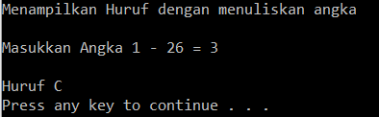endif

* **Flowchart**

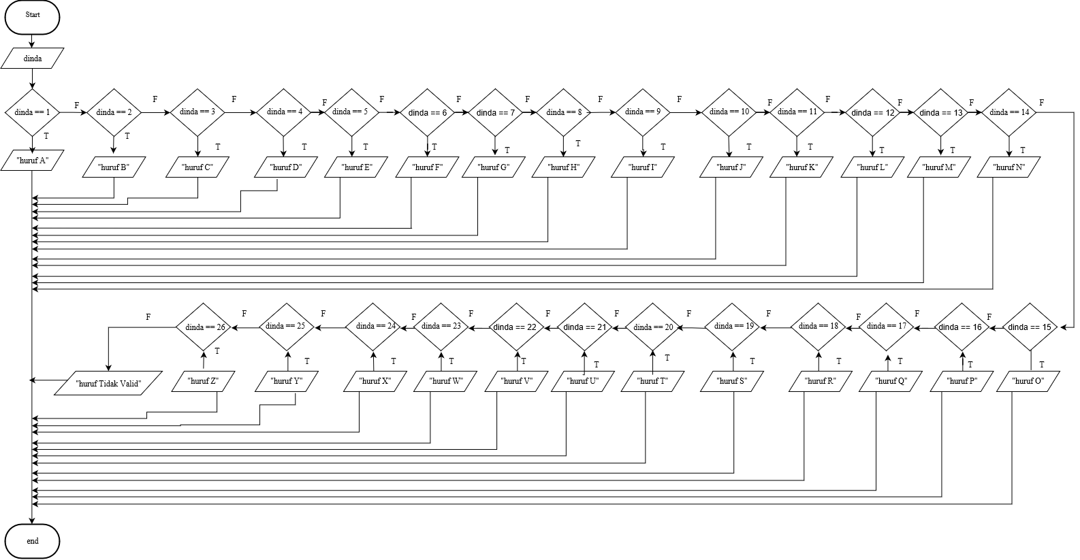

* screenshot

1. Switch Tungga :   
   Berdasarkan soal nomer satu, Anda buat Tampilan dari Huruf ”A” sampai dengan ”Z”. Jika pengguna memasukkan nilai diluar jangkauan 1-26, programmenampilkan “Huruf tidak valid” . (nama file : Prak3-31.cpp):

* **Pseudocode**

**Deklarasi**

dinda : int

**Deskripsi**

input(dinda)

switch(dinda)

case 1:print(“Huruf A”) ;break;

case 2:print(“Huruf B”) ;break;

case 3:print(“Huruf C”) ;break;

case 4:print(“Huruf D”) ;break;

case 5:print(“Huruf E”) ;break;

case 6:print(“Huruf F”) ;break;

case 7:print(“Huruf G”) ;break;

case 8:print(“Huruf H”) ;break;

case 9:print(“Huruf I”) ;break;

case 10:print(“Huruf J”) ;break;

case 11:print(“Huruf K”) ;break;

case 12:print(“Huruf L”) ;break;

case 13:print(“Huruf M”) ;break;

case 14:print(“Huruf N”) ;break;

case 15:print(“Huruf O”) ;break;

case 16:print(“Huruf P”) ;break;

case 17:print(“Huruf Q”) ;break;

case 18:print(“Huruf R”) ;break;

case 19:print(“Huruf S”) ;break;

case 20:print(“Huruf T”) ;break;

case 21:print(“Huruf U”) ;break;

case 22:print(“Huruf V”) ;break;

case 23:print(“Huruf W”) ;break;

case 24:print(“Huruf X”) ;break;

case 25:print(“Huruf Y”) ;break;

case 26:print(“Huru Z”) ;break;

default:print(“Huruf Tidak Valid”)

* **Algoritma**

1. Memasukkan isi variable dinda
2. Jika (dinda == 1), maka kerjakan baris 3
3. Menampilkan “Huruf A”
4. Jika (dinda == 2), maka kerjakan baris 5
5. Menampilkan “Huruf B”
6. Jika (dinda == 3), maka kerjakan baris 7
7. Menampilkan “Huruf C”
8. Jika (dinda == 4), maka kerjakan baris 9
9. Menampilkan “Huruf D”
10. Jika (dinda == 5), maka kerjakan baris 11
11. Menampilkan “Huruf E”
12. Jika (dinda == 6), maka kerjakan baris 13
13. Menampilkan “Huruf F”
14. Jika (dinda == 7), maka kerjakan baris 15
15. Menampilkan “Huruf G”
16. Jika (dinda == 8), maka kerjakan baris 17
17. Menampilkan “Huruf H”
18. Jika (dinda == 9), maka kerjakan baris 19
19. Menampilkan “Huruf I”
20. Jika (dinda == 10), maka kerjakan baris 21
21. Menampilkan “Huruf J”
22. Jika (dinda == 11), maka kerjakan baris 23
23. Menampilkan “Huruf K”
24. Jika (dinda == 12), maka kerjakan baris 25
25. Menampilkan “Huruf L”
26. Jika (dinda == 13), maka kerjakan baris 27
27. Menampilkan “Huruf M”
28. Jika (dinda == 14), maka kerjakan baris 29
29. Menampilkan “Huruf N”
30. Jika (dinda == 15), maka kerjakan baris 31
31. Menampilkan “Huruf O”
32. Jika (dinda == 16), maka kerjakan baris 33
33. Menampilkan “Huruf P”
34. Jika (dinda == 17), maka kerjakan baris 35
35. Menampilkan “Huruf Q”
36. Jika (dinda == 18), maka kerjakan baris 37
37. Menampilkan “Huruf R”
38. Jika (dinda == 19), maka kerjakan baris 39
39. Menampilkan “Huruf S”
40. Jika (dinda == 20), maka kerjakan baris 41
41. Menampilkan “Huruf T”
42. Jika (dinda == 21), maka kerjakan baris 43
43. Menampilkan “Huruf U”
44. Jika (dinda == 22), maka kerjakan baris 44
45. Menampilkan “Huruf V”
46. Jika (dinda == 23), maka kerjakan baris 47
47. Menampilkan “Huruf W”
48. Jika (dinda == 24), maka kerjakan baris 49
49. Menampilkan “Huruf X”
50. Jika (dinda == 25), maka kerjakan baris 51
51. Menampilkan “Huruf Y”
52. Jika (dinda == 26), maka kerjakan baris 53
53. Menampilkan “Huruf Z
54. Jika (dinda > 26), maka kerjakan baris 55
55. Menampilkan ”Huruf Tidak Valid”
56. Selesai

* **Flowchart**

* 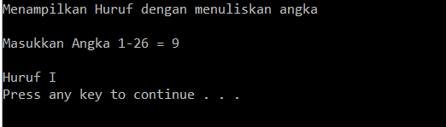**Screenshot**

**Prak03-46 :**

3.Menu untuk menghitung , dengan pilihan sebagai berikut : (nama file : Prak3-46.cpp)

1. Luas Segiempat

2. Luas Segitiga

3. Luas dan keliling Lingkaran

4. Keluar Program

Dat a masukan dibaca dari masing-masing submenu. Cetak elemen masukkan dan hasil

keluaran masing–masing pilihan. Bila salah memilih menu , beri komentar “Data Anda Salah”

* **Algoritma**

1.memasukan/menginput/nilai variabel din

2.jika pengguna memasukan ( 1 ), maka kerjakan baris 3

3. memasukan/menginput/nilai variabel pdin,ldin

4.proses (hasil = pdin*ldin)

5.mencetak/menampilkan hasil

6.jika pengguna memasukan ( 2 ), maka kerjakan baris 7

7. memasukan/menginput/nilai variabel adin,tdin

8.proses (hasil = adin*tdin/2)

9.mencetak/menampilkan hasil

10.jika pengguna memasukan ( 3 ), maka kerjakan baris 11

11.memasukan/menginput/nilai variabel dut

12.jika pengguna memasukan ( A ), maka kerjakan baris 13

13. memasukan/menginput/nilai variabel r_tiwi

14.proses (hasil = 3.14*r_tiwi*r_tiwi)

15. mencetak/menampilkan hasil

16. jika pengguna memasukan ( B ), maka kerjakan baris 17

17. memasukan/menginput/nilai variabel r_tiwi

18.proses (hasil = 2*3.14*r_tiwi)

19. mencetak/menampilkan hasil

20. jika pengguna memasukan ( 4 ), maka kerjakan baris 21

21.selesai

* **Pseudocode**

**Deklarasi Variabel**

din : int

dut : char

pdin,ldin,adin,tdin,r_tiwi,hasil : float

**Deskripsi**

switch(din)

case 1 :input(pdin)

input(ldin)

proses(hasil = pdin*ldin)

print (hasil);break;

case 2 :input(adin)

input(tdin)

proses(hasil = adin*tdin/2)

print (hasil);break;

case 3 :input(dut)

switch(dut)

case ‘A’ : input(r_tiwi)

proses(hasil = 3.14*r_tiwi*r_tiwi)

print(hasil);break;

case ‘B’ : input(r_put)

proses(hasil = 2*3.14*r_tiwi)  
print(hasil);break;

Case 4 :exit ;break;

default:;

* **Flowchart**

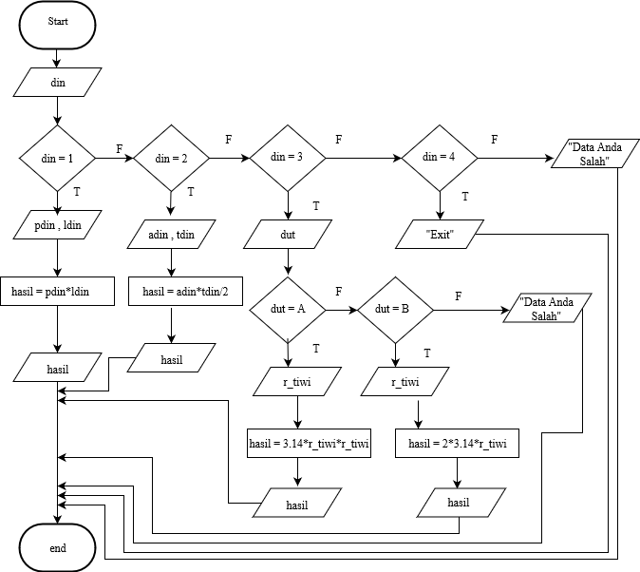

* **Screenshot**

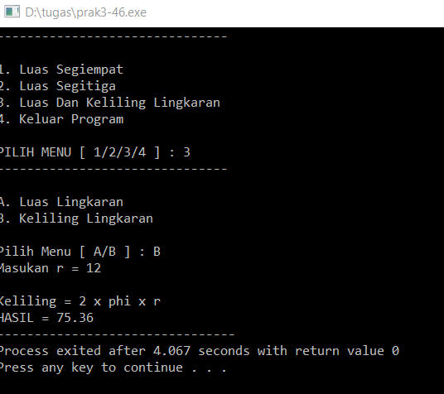

1. **Tampilkan angka 20 sampai dengan 1 secara berurutan (Descending) (nama file : Prak4-03.cpp): WHILE**

**Algoritma**

1. dinda=20
2. Selama (dinda>=1), maka kerjakan baris 3 s.d 4 kalau tidak baris 5
3. Mencetak Nilai Variabel dinda
4. dinda = dinda - 1
5. Selesai

**Pseudocode**

Deklarasi Variabel

dinda : int

Deskripsi

dinda=20

while( dinda>=1)

print(dinda)

dinda = dinda -1

endwhile

**Flowchart**

dinda= 20

dinda >=1

dinda

dinda=dinda - 1

Y

T

* Program

#include <iostream>

using namespace std;

int main()

{

int dinda;

dinda = 20;

cout << "Menampilkan Angka 20 s/d 1 secara berurutan" << endl;

//Berurutan secara descending

while (dinda>=1)

{

cout << dinda << endl;

dinda = dinda - 1;

}

cin.get();

}

**Screenshot**

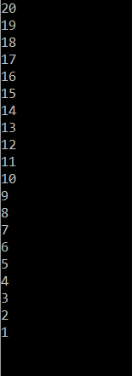

**16. Pada akhir semester setelah nilai ujian semua mata kuliah tersedia maka prestasi akademik mahasiswa dapat dihitung dalam bentuk IPS (Indeks Prestasi Semester). Tampilkan IPS tertinggi dan jumlah mahasiswa yang mendapat IPS tertinggi tersebut. Masukan terdiri dari sejumlah IPS. Misalkan data yang diolah adalah 28 56 78 43 78 30 maka keluarannya adalah 78 2 orang. (nama file : Prak4-16.cpp):** DO.......WHILE

**Algoritma**

1. tiw =0, tiwi=1, nda=0
2. Menampilkan “Masukkan Jumlah Mahasiswa :”
3. Masukkan variabel dinda
4. Menampilkan “Masukkan IPS ke“
5. Masukkan variabel din
6. din>=tiw
7. tiw=din
8. nda++
9. tiwi++
10. selama (tiwi<=dinda),Maka kerjakan baris 2 s.d 9 kalau tidak baris 13
11. menampilkan variabel tiw
12. menampilkan variabel nda
13. Selesai

**Pseudocode**

**Deklarasi Variabel**

dinda,tiwi,din,tiw,nda : int

**Deskripsi**

tiw=0, tiwi=1, nda=0

do

print(dinda)  
print (din)

din>=tiwi

tiw=din

nda++

tiwi++

while (tiwi <=dinda)

print (tiw)

print (nda)

**Flowchart**

tiw=0, tiwi=1, nda=0

dinda , din

din>=tiw

tiw=din

nda++

tiwi++

tiwi<=dinda

tiw , nda

* 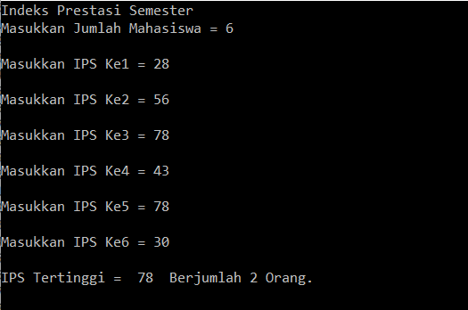Screenshot
* Prak05-01
* Flowchart

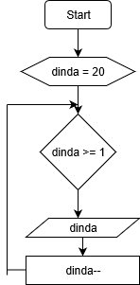

T

end

Y

* Pseudocode

1. Kamus / Deklarasi Variabel

dinda = int

1. Deskripsi

for (dinda = 20; dinda >= 1 ; dinda--)

print (dinda)

endfor

* Algoritma

1. dinda = 20
2. Selama (dinda >= 1), maka kerjakan baris 3 s/d 4, kalau tidak kerjakan baris 5
3. Mencetak atau menampilkan isi variabel dinda
4. dinda --
5. Selesai

* Program

#include <iostream>

using namespace std;

int main()

{

int dinda;

cout << " Menampilkan Angka dari 20 hingga 1 secara menurun" << endl;

cout << endl;

for (dinda = 20; dinda >= 1 ; dinda--)

{

cout << dinda << endl;

}

cin.get();

}

* 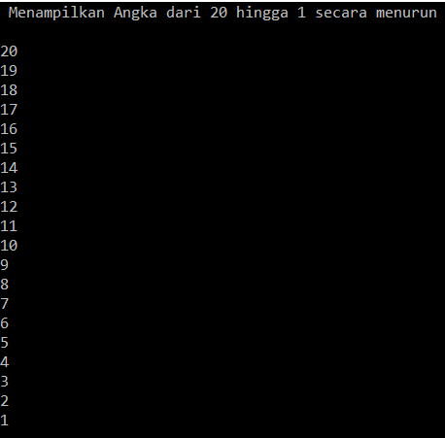Screenshot
* Prak5-07
* 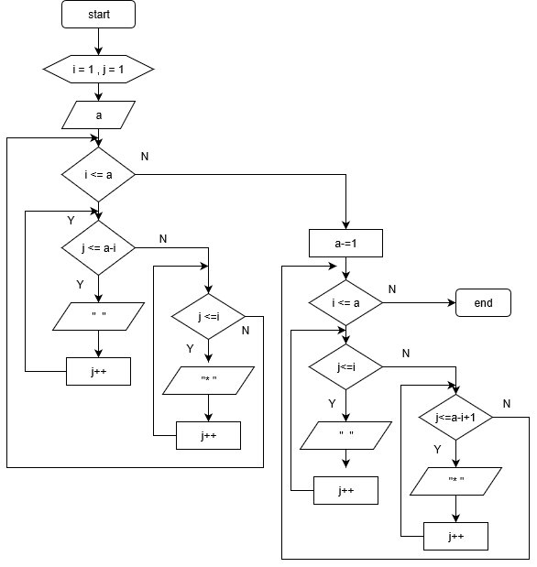Flowchart
* Pseudocode

1. Kamus / Deklarasi Variabel

i , j , a = int

1. Deskripsi

for(i=1; i<=a; i++)

{ for(j=1; j<=a-i; j++)

print(" ")

for(j=1; j<=i; j++)

print("* ") }

for(i=1; i<=a; i++)

{for(j=1; j<=i; j++)

Print(" “)

for(j=1; j<=a-i+1; j++)

print("* ")}

endfor

endfor

* Algoritma

1. i = 1
2. j = 1
3. Memasukan isi variabel a
4. Selama ( i <= a) maka kerjakan baris 5 s/d 10 , jika tidak kerjakan baris 11
5. Selama (j <=a-i) maka kerjakan baris 7 s/d 8 , jika tidak maka kerjakan baris 6
6. Selama ( j<= i) maka kerjakan baris 9 s/d 10
7. Mencetak isi variabel “ “
8. J++
9. Mencetak isi variabel “* “
10. J++
11. a-=1
12. Selama ( i <= a) maka kerjakan baris 13 s/d 18 , jika tidak kerjakan baris 19
13. Selama (j <=i) maka kerjakan baris 15 s/d 16 , jika tidak maka kerjakan baris 14
14. Selama ( j<=a-i+1) maka kerjakan baris 17 s/d 18
15. Mencetak isi variabel “ “
16. J++
17. Mencetak isi variabel “* “
18. J++
19. Selesai

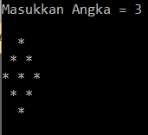**Screenshot**

**Program**

#include<iostream>

using namespace std;

int main()

{

int a, i, j;

cout<<"Masukkan Angka = "; cin>>a;

cout<<endl;

for(i=1; i<=a; i++)

{

for(j=1; j<=a-i; j++)

cout<<" ";

for(j=1; j<=i; j++)

cout<<"* ";

cout<<endl;

}

a-=1;

for(i=1; i<=a; i++)

{

for(j=1; j<=i; j++)

cout<<" ";

for(j=1; j<=a-i+1; j++)

cout<<"* ";

cout<<endl;

}

cin.get();

cout<<endl;

return 0;

}

* Prak05-15
* 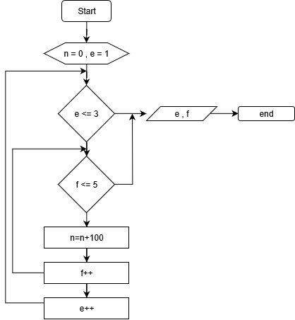Flowchart
* Pseudocode

1. Kamus / Deklarasi Variabel

n=0 , e , f = int

1. Deskripsi

for (e = 1 ; e <= 3 ; e++)

for (f = e ; f <= 5 ; f++)

n=n+100

endfor

endfor

print (e , f)

* Algoritma

1. n <- 0
2. e = 1
3. f = e
4. selama (e <= 3) maka kerjakan baris 5 s/d 8 , jika tidak kerjakan baris 9
5. selama (f <= 5) maka kerjakan baris 6 s/d 7 , jika tidak kerjakan baris 9
6. n=n+100
7. f++
8. e++
9. Menampilkan isi variabel e
10. Menampilkan isi variabel f
11. Selesai

* Program

#include <iostream>

using namespace std;

int main()

{

int n , e , f;

cout << endl;

cout << "Melakukan proses e pengulangan sebanyak 3 kali dan f pengulangan sebanyak 5 kali" << endl;

cout << "---------------------------------------------------------------------------------------------" << endl;

n = 0;

for (e = 1 ; e <= 3 ; e++)

for (f = e ; f <= 5 ; f++)

{

n=n+100;

cout << "Melakukan Proses pengulangan e = " << e << " dan f = " << f << endl;

}

cin.get();

}

* 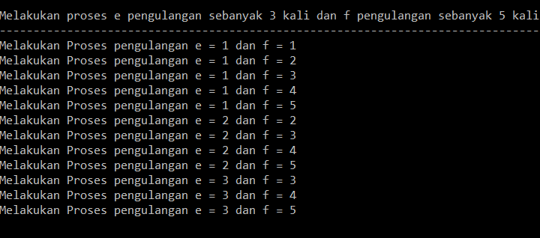Screenshot
* **Flowchart**

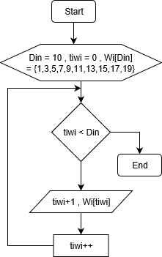

T

Y

* **Pseudocode**
* Deklarasi Variabel

tiwi , Wi[Din] = int

* Deskripsi

Din = 10  
 For (tiwi=0; tiwi < Din; tiwi++)  
 **print**((tiwi+1) , Wi[tiwi])  
 Endfor

* **Algoritma**

1. Const Din = 10
2. Const tiwi = 0
3. Const Wi[Din] = {1,3,5,7,9,11,13,15,17,19}
4. Selama (tiwi < din ) , maka kerjakan baris 5 s.d 7 kalau tidak baris 8
5. Mencetak isi/nilai variabel tiwi+1
6. Mencetak isi/nilai variabel Wi[tiwi]
7. tiwi++
8. selesai

* Program  
  **Screen shot**

#include <iostream>

using namespace std;

int main ()

{

const int Din=10;

int Wi[Din] = {1,3,5,7,9,11,13,15,17,19};

int tiwi;

cout << endl;

cout << "Menampilkan Bilangan Ganjil" << endl;

cout << "~~~~~~~~~~~~~~~~~~~~~~~~~~~~~~~~" << endl;

for (tiwi=0; tiwi < Din; tiwi++)

{

cout << " Nilai ke-" << tiwi+1 << " : " << Wi[tiwi] << endl;

}

cin.get();

}

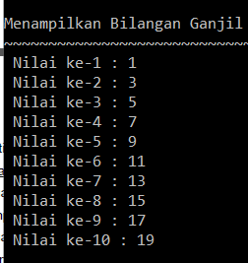

* **Pseudocode**

#include <iostream>

using namespace std;

int main ()

{

long int din,tiwi,dinda=1;

cout << endl;

cout << "Menampilkan Rekursif ~ Faktorial" << endl;

cout << "~~~~~~~~~~~~~~~~~~~~~~~~~~~~~" << endl;

cout << "Masukkan sebuah bilangan = " ; cin >> din;

cout << endl;

cout << "~~~~~~~~~~~~~~~~~~~~~~~~~~~~~~" << endl;

for (tiwi=1; tiwi <= din ; tiwi++)

{

dinda = dinda * tiwi;

cout << " Faktorial dari " << tiwi << " adalah = " << dinda << endl;

}

cin.get();

}

* Deklarasi Variabel

tiwi , din = long int

* Deskripsi

dinda = 1  
input (din)  
 For (tiwi=1; tiwi <= din ; tiwi++)  
 dinda = dinda * tiwi  
 **print**(tiwi , dinda)  
 Endfor

* **Algoritma**

1. Const tiwi = 1
2. Const dinda = 1
3. Memasukan isi variabel din
4. Selama (tiwi <= din ) , maka kerjakan baris 4 s.d 7 kalau tidak baris 8
5. dinda = dinda * tiwi
6. Mencetak isi/nilai variabel tiwi
7. Mencetak isi/nilai variabel dinda
8. tiwi++
9. selesai

* Program
* **Screen shot**

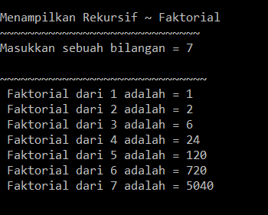

2. Buat matrik/array seperti no. 1, dengan ordo 2x7 dengan menggunakan inputan !

#include <iostream>

using namespace std;

int main()

{

char tiwi[2][7] = {};

int ci,wi;

cout << "Menampilkan Matriks 2x7 dengan inputan"<< endl;

cout<< endl;

for (ci=0; ci<2;ci++)

{

for (wi=0;wi<7;wi++)

{

cout << "Masukkan angka pada baris ke " << ci+1 << " kolom ke " << wi+1 << " : ";

cin>>tiwi[ci][wi];

}

}

for (ci=0; ci<2;ci++)

{

for (wi=0;wi<7;wi++)

{

cout << tiwi[ci][wi]<< " ";

}

cout << endl;

}

cin.get();

}

* Pseudocode

> Deklarasi Variabel

Tiwi[2][7] = int  
ci , wi = int

>Deskripsi

for (ci=0; ci<2;ci++)

{for (wi=0;wi<7;wi++) {

Print (ci+1 , w+1)

Input (tiwi[ci][wi])

}endfor}endfor

for (ci=0; ci<2;ci++)

{for (wi=0;wi<7;wi++) {

Print (tiwi[ci][wi])

}endfor}endfor

* Algoritma

1. Const ci=0
2. Const wi=0
3. Selama (ci<2)kerjakan baris 4 s/d 9, jika tidak 10
4. Selama (wi<7)kerjakan baris 3 s/d 8, jika tidak 10
5. Mencetak isi variabel ci+1
6. Mencetak isi variabel wi+1
7. Memasukan nilai variabel tiwi[ci][wi]
8. wi++
9. ci++
10. Selama (ci<2)kerjakan baris 11 s/d 14, jika tidak 15
11. Selama (wi<7)kerjakan baris 12 s/d 13, jika tidak 15
12. Mencetak isi variabel tiwi[ci][wi]
13. wi++
14. ci++
15. Selesai

* Program
* Screenshot

#include <iostream>

using namespace std;

int opmat01(int x, int y, int z)

{

cout << endl;

return(x+y*z);

}

int main()

{

cout << endl;

cout << "Hasil Operasi Matematika = " << opmat01(10,20,30);

cout << endl;

cin.get();

}

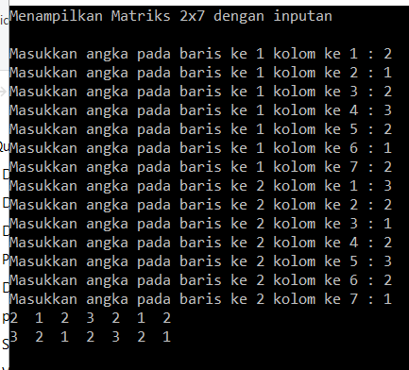

* **PRAKTEK 09-01**
* PseudoCode

> Deklarasi Variabel Function()

X,y,z = int

> Deskripsi Function opmat01()

x+y*z

>Deklarasi Variabel

-

>Deskripsi

Opmat01(10,20,30)

* Algoritma

1. Membuat fungsi opmat01
2. x+y*z
3. Memanggil fungsi opmat01(10,20,30)
4. Selesai

* Program

* Screenshot

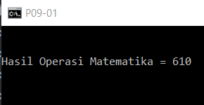

* **PRAK10-08**
* PseudoCode

>Deklarasi Variabel

data1 = int  
 din[99] , data2[30], data3[30], data4[30], data5[30] = char

>Deskripsi

data1 = 5000  
data2 = 125.6789  
data3 = 250,890,000  
data4 = Teknik  
data5 = Informatika  
sprintf (din, "%d %s %s %s %s", data1, data2 , data3 ,data4 , data5)  
print(din)

* Algoritma

1. data1[30] = 5000
2. data2[30] = 125.6789
3. data3[30] = 250,890,000
4. data4[30] = Teknik
5. data5[30] = Informatika
6. sprintf (din, "%d %s %s %s %s", data1, data2 , data3 ,data4 , data5)
7. Mencetak isi variabel din
8. selesai

* Screenshot

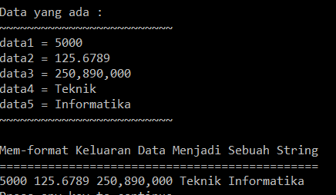

#include <iostream>

#include <stdio.h>

#include <string>

#include <stdlib.h>

using namespace std;

int main()

{

char din[99];

char data4[30]="Teknik";

char data5[30]="Informatika";

char data3[30]="250,890,000";

char data2[30]="125.6789";

int data1=5000;

cout<<endl;

cout<<"Data yang ada :"<<endl;

cout<<"~~~~~~~~~~~~~~~~~~~~~~~~~"<<endl;

cout<<"data1 = 5000"<<endl;

cout<<"data2 = 125.6789"<<endl;

cout<<"data3 = 250,890,000"<<endl;

cout<<"data4 = Teknik"<<endl;

cout<<"data5 = Informatika"<<endl;

cout<<"~~~~~~~~~~~~~~~~~~~~~~~~~"<<endl;

cout<<endl;

cout << "Mem-format Keluaran Data Menjadi Sebuah String" <<endl;

cout << "==============================================" <<endl;

sprintf (din, "%d %s %s %s %s", data1, data2 , data3 ,data4 , data5);

cout << din << endl;

cin.get();}

Prak11-02

* PseudoCode

>Deklarasi Variabel

tiwi[wi] , idin , jdin , kdin , Xdin,ci,wie = int

>Deskripsi

for (ci=0; ci<9;ci++)

print(ci+1)  
 input(tiwi[ci]) Endofor

for (idin=0; idin<= wi-1 ; idin++)

print(tiwi[idin]) Endfor  
kdin=0;  
while(kdin<=wi-2)

jdin=kdin;  
idin=kdin+1;

while(idin<=wi-1)

if (tiwi[idin] > tiwi[jdin])  
jdin=idin  
print(tiwi[idin])  
idin++ //endwhile

Xdin = tiwi[jdin];  
tiwi[jdin] = tiwi[kdin];  
tiwi[kdin] = Xdin;  
kdin++

for (idin=0;idin<=wi-1;idin++)  
 print(tiwi[idin])

* Algoritma

1. ci=0
2. idin = 0
3. kdin=0
4. selama (ci<9) maka kerjakan baris 5 s/d 7, jika tidak 8
5. mencetak ci+1
6. memasukkan isi variabel tiwi[ci]
7. ci++
8. selama (idin<=wi-1)maka kerjakan baris 9 s/d 10, jika tidak 11
9. mencetak tiwi[idin]
10. idin++
11. selama(kdin<=wi-2)maka kerjakan baris 12s/d21, jika tidak 22
12. jdin=kdin
13. idin=kdin+1
14. jika (tiwi[idin]>tiwi[jdin])kerjakan baris 15 s/d 17 , jika tidak 18
15. jdin=idin
16. mencetak tiwi[idin]
17. idin++
18. Xdin = tiwi[jdin]
19. tiwi[jdin]=tiwi[kdin]
20. tiwi[kdin]=Xdin
21. kdin++
22. selama (idin<=tiwi-1) kerjakan baris 23 s/d 24 , jika tidak 25
23. mencetak tiwi[idin]
24. idin++
25. selesai

* Screen shot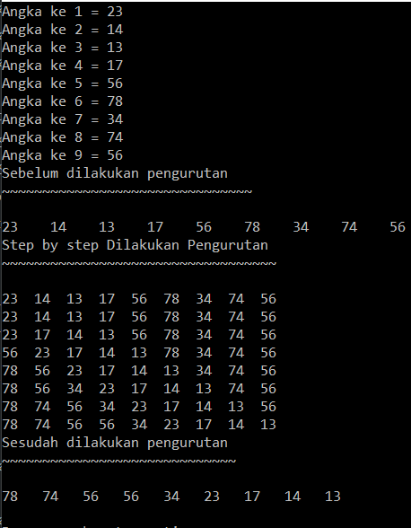
* Program
* Program

while(kdin<=wi-2)

{

jdin=kdin;

idin=kdin+1;

while(idin<=wi-1)

{

if (tiwi[idin] > tiwi[jdin])

jdin=idin;

cout << tiwi[idin] << " ";

idin++;

}

cout << endl;

Xdin = tiwi[jdin];

tiwi[jdin] = tiwi[kdin];

tiwi[kdin] = Xdin;

kdin++;

}

cout << endl;

}

{

int tiwi[wi];

cout << endl;

cout << "Sesudah dilakukan pengurutan" << endl;

cout << "~~~~~~~~~~~~~~~~~~~~~~~~~~~~~~~" << endl;

cout << endl;

for (idin=0;idin<=wi-1;idin++)

cout << tiwi[idin] << " ";

}

cin.get();

} jdin=kdin;

idin=kdin+1;

while(idin<=wi-1)

{

if (tiwi[idin] > tiwi[jdin])

jdin=idin;

cout << tiwi[idin] << " ";

idin++;

}

cout << endl;

Xdin = tiwi[jdin];

tiwi[jdin] = tiwi[kdin];

tiwi[kdin] = Xdin;

kdin++;

}

cout << endl;

}

{

int tiwi[wi];

cout << endl;

cout << "Sesudah dilakukan pengurutan" << endl;

cout << "~~~~~~~~~~~~~~~~~~~~~~~~~~~~~~~" << endl;

cout << endl;

for (idin=0;idin<=wi-1;idin++)

cout << tiwi[idin] << " ";

}

cin.get();

}

#include <iostream>

#include <string.h>

#define wi 9

using namespace std;

int idin , jdin , kdin , Xdin,ci,wie;

int main()

{

{

int tiwi[wi] = {};

cout << "Masukkan 9 angka " << endl;

for (ci=0; ci<9;ci++)

{

cout << "Angka ke " << ci+1 << " = " ;

cin>>tiwi[ci];

}

cout << "Sebelum Melakukan Pengurutan" << endl;

cout << "~~~~~~~~~~~~~~~~~~~~~~~~~~~~~" << endl;

cout << endl;

for (idin=0; idin<= wi-1 ; idin++)

cout << tiwi[idin] << " ";

cout << endl;

}

{

int tiwi[wi];

cout << "Step by step Dilakukan Pengurutan" << endl;

cout << "~~~~~~~~~~~~~~~~~~~~~~~~~~~~~~~~~~" << endl;

cout << endl;

kdin=0;

while(kdin<=wi-2)

{

jdin=kdin;

idin=kdin+1;

while(idin<=wi-1)

{

if (tiwi[idin] > tiwi[jdin])

jdin=idin;

cout << tiwi[idin] << " ";

idin++;

}

cout << endl;

Xdin = tiwi[jdin];

tiwi[jdin] = tiwi[kdin];

tiwi[kdin] = Xdin;

kdin++;

}

cout << endl;

}

{

int tiwi[wi];

cout << endl;

cout << "Sesudah dilakukan pengurutan" << endl;

cout << "~~~~~~~~~~~~~~~~~~~~~~~~~~~~~~~" << endl;

cout << endl;

for (idin=0;idin<=wi-1;idin++)

cout << tiwi[idin] << " ";

}

cin.get();

}

Prak11-38

* Pseudocode

>Deklarasi Variabel function tampil1()

tiwi[wi] , idin , ci = int

>Deskripsi Variabel function tampil1()

ci=0  
 idin=0

for (ci=0; ci<9;ci++)  
 print(ci+1)  
 input(tiwi[ci]) Endfor

for(idin=0;idin<=wi-1;idin++)  
 print(tiwi[idin]) Endfor

>Deklarasi Variabel function tampil2()

tiwi[wi] , kdin , idin , Xdin , a = int

>Deskripsi Function tampil2()

kdin=1  
 a=0  
for(kdin=1 ; kdin<=wi-1;kdin++)

{idin=kdin;

Xdin=tiwi[idin];

while(idin>0 && tiwi[idin-1] < Xdin)

{tiwi[idin] = tiwi[idin-1];

idin--;}endwhile

tiwi[idin]=Xdin; for(a=0; a<wi; a++)

{print(tiwi[a]) }endfor} endfor

>Deklarasi Variabel function tampil3()

tiwi[wi] , idin = int

>Deskripsi function tampil3()

for(idin=0; idin<wi; idin++)

print(tiwi[idin])

endfor

>Deklarasi Variabel

-

>Deskripsi

tampil1();

tampil2();

tampil3();

* Algoritma

1. membuat fungsi tampil1()
2. ci=0
3. idin=0
4. selama (ci<9)kerjakan baris 5 s/d 7, jika tidak 8
5. mencetak ci+1
6. memasukkan isi variabel tiwi[ci]
7. ci++
8. selama (idin<=wi-1)kerjakan baris 9 s/d 10 , jika tidak 11
9. mencetak tiwi[idin]
10. idin++
11. membuat fungsi tampil2()
12. kdin=1
13. a=0
14. selama(kdin<=wi-1)kerjakan baris 15 s/d 24 , jika tidak 25
15. idin=kdin
16. Xdin-tiwi[idin]
17. selama (idin>0 && tiwi[idin-1] < Xdin) kerjakan baris 18 s/d 19,jika tidak 20
18. tiwi[idin] = tiwi[idin-1]
19. idin--
20. tiwi[idin]=Xdin
21. selama(a<wi)kerjakan baris 22s/d23, jika tidak 24
22. mencetak tiwi[a]
23. a++
24. kdin++
25. membuat fungsi tampil3()
26. idin=0
27. selama (idin<wi)kerjakan baris 28 s.d 29 , jika tidak 30
28. mencetak tiwi[idin]
29. idin++
30. Memanggil fungsi tampil1()

cout << "Angka ke " << ci+1 << " = " ;

cin>>tiwi[ci];

}

cout << "Sebelum dilakukan pengurutan" << endl;

cout << "~~~~~~~~~~~~~~~~~~~~~~~~~~~~~~~" << endl;

cout << endl;

for(idin=0;idin<=wi-1;idin++)

cout << tiwi[idin] << " ";

cout << endl;

}

void tampil2()

{

int tiwi[wi];

cout << "Step by step Dilakukan Pengurutan" << endl;

cout << "~~~~~~~~~~~~~~~~~~~~~~~~~~~~~~~~~~" << endl;

cout << endl;

for(kdin=1 ; kdin<=wi-1;kdin++)

{

idin=kdin;

Xdin=tiwi[idin];

while(idin>0 && tiwi[idin-1] < Xdin)

{

tiwi[idin] = tiwi[idin-1];

idin--;

}

tiwi[idin]=Xdin;

for(a=0; a<wi; a++) { cout<<tiwi[a]<<" ";}

cout << endl;

}

}

void tampil3()

{

int tiwi[wi];

cout << "Sesudah dilakukan pengurutan" << endl;

cout << "~~~~~~~~~~~~~~~~~~~~~~~~~~~~~" << endl;

cout << endl;

for(idin=0; idin<wi; idin++)

cout << tiwi[idin] << " ";

cout << endl;

}

int main()

{

tampil1();

tampil2();

tampil3();

cout << endl;

cin.get();

}

1. memanggl fungsi tampil2()
2. memanggil fungsi tampil3()
3. Selesai

* 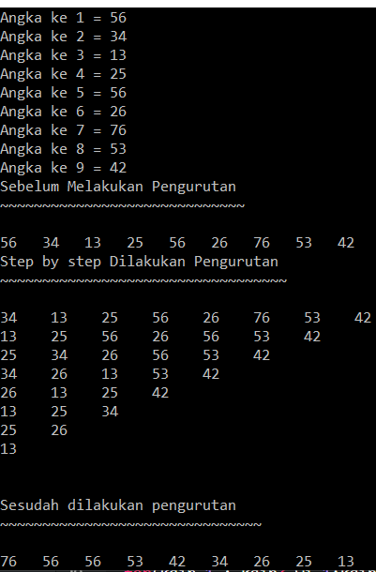Screenshot
* Program

#include <iostream>

#include <string.h>

#define wi 9

using namespace std;

int idin , kdin , Xdin ,a,ci;

void tampil1()

{

int tiwi[wi] = {};

cout << "Masukkan 9 angka " << endl;

for (ci=0; ci<9;ci++)

{

cout << "Angka ke " << ci+1 << " = " ;

cin>>tiwi[ci];

}

void tampil3()

{

int tiwi[wi];

cout << "Sesudah dilakukan pengurutan" << endl;

cout << "~~~~~~~~~~~~~~~~~~~~~~~~~~~~~" << endl;

cout << endl;

for(idin=0; idin<wi; idin++)

cout << tiwi[idin] << " ";

cout << endl;

}

int main()

{

tampil1();

tampil2();

tampil3();

cout << endl;

cin.get();

}

* PseudoCode

> Deklarasi Variabel

a[50],b[50] , c[50] = char  
 f,g,k,h,i,o,j,*d1,*d2,*d3 = int  
 jumlahdinda, totaldinda = long

#include <iostream>

using namespace std;

//buat naruh integer

char a[50],b[50] , c[50];

int f,g,k,h,i,o,j,*d1,*d2,*d3;

long jumlahdinda, totaldinda = 0;

int main()

{

cout << endl;

//inputan

cout << "Masukan Nama Pelanggan : " ; cin.getline (a,50);

cout << "Masukan Alamat Pelanggan : " ; cin.getline (b,50);

cout << "Masukan Telephone Pelanggan : "; cin >> c;

//untuk quantity bendanya

cout << "Masukan quantity benda 1 : ";cin >> f;

cout << "Masukan quantity benda 2 : ";cin >> h;

cout << "Masukan quantity benda 2 : ";cin >> j;

//deklarasi pointer

d1=&f;

d2=&h;

d3=&j;

//rumus doang

g = f*5000000;

o = h*9000000;

k = j*8000000;

jumlahdinda = f+h+j;

totaldinda = g+o+k;

> Deskripsi

total_bayar = 0  
input (a,b,c,f,g,h)  
d1=&f   
d2=&h  
d3=&j  
g = f*5000000;  
o = h*9000000;  
k = j*8000000;  
jumlahdinda = f+h+j;  
totaldinda = g+o+k;  
print (a,b,c,,g,k,o,*d1,*d2,*d3)  
print(jumlahdinda , totaldinda )

* Algoritma

1. total_bayar = 0
2. memasukan isi variabel a
3. memasukan isi variabel b
4. memasukan isi variabel c
5. memasukan isi variabel f
6. memasukan isi variabel h
7. memasukan isi variabel j
8. d1=&f
9. d2=&h
10. d3=&j
11. g = f*5000000;
12. o = h*9000000;
13. k = j*8000000;
14. jumlahdinda = f+h+j;
15. totaldinda = g+o+k;
16. mencetak a
17. mencetak b
18. mencetak c
19. mencetak *d1
20. mencetak *d2
21. mencetak *d3
22. mencetak g
23. mencetak o
24. mencetak k
25. mencetak jumlahdinda
26. mencetak totaldinda
27. selesai

o = h*9000000;

k = j*8000000;

jumlahdinda = f+h+j;

totaldinda = g+o+k;

cout << "~~~~~~~~~~~~~~~~~~~~~~~~~~~~~~~~~~~~~~~~~~~~~~~~~~~~~~~~~~~~~~~~~~~~~~~~~" << endl;

cout << " PENJUALAN TOKO BAGUS " << endl;

cout << "~~~~~~~~~~~~~~~~~~~~~~~~~~~~~~~~~~~~~~~~~~~~~~~~~~~~~~~~~~~~~~~~~~~~~~~~~" << endl;

cout << "Nama Pelanggan : " << a << endl;

cout << "Alamat Pelanggan : " << b << endl;

cout << "Telephone Pelanggan : " << c << endl;

cout << endl;

cout << "Barang Yang Dibeli :" << endl;

//data

cout << "~~~~~~~~~~~~~~~~~~~~~~~~~~~~~~~~~~~~~~~~~~~~~~~~~~~~~~~~~~~~~~~~~~~~~~~~~" << endl;

cout << "| NO | KODE | NAMA | HARGA | QUANTITY | JUMLAH |" << endl;

cout << "~~~~~~~~~~~~~~~~~~~~~~~~~~~~~~~~~~~~~~~~~~~~~~~~~~~~~~~~~~~~~~~~~~~~~~~~~" << endl;

cout << "| 1 | 001 | Kulkas 2 Pintu | Rp.5000000 | " << *d1 << " | " << g << " |" << endl;

cout << "| 2 | 002 | Laptop | Rp.9000000 | " << *d2 << " | " << o << " |" << endl;

cout << "| 3 | 003 | Ipad Pro + Pen | Rp.8000000 | " << *d3 << " | " << k << " |" << endl;

cout << "~~~~~~~~~~~~~~~~~~~~~~~~~~~~~~~~~~~~~~~~~~~~~~~~~~~~~~~~~~~~~~~~~~~~~~~~~" << endl;

cout << "| TOTAL |" << endl;

cout << "~~~~~~~~~~~~~~~~~~~~~~~~~~~~~~~~~~~~~~~~~~~~~~~~~~~~~~~~~~~~~~~~~~~~~~~~~" << endl;

cout << "Jumlah Barang Yang dibeli = " << jumlahdinda<< endl;

cout << "Total Bayar = " << totaldinda<< endl;

cout << "~~~~~~~~~~~~~~~~~~~~~~~~~~~~~~~~~~~~~~~~~~~~~~~~~~~~~~~~~~~~~~~~~~~~~~~~~" << endl;

cout << endl;

cout << endl;

cin.get();

}

* 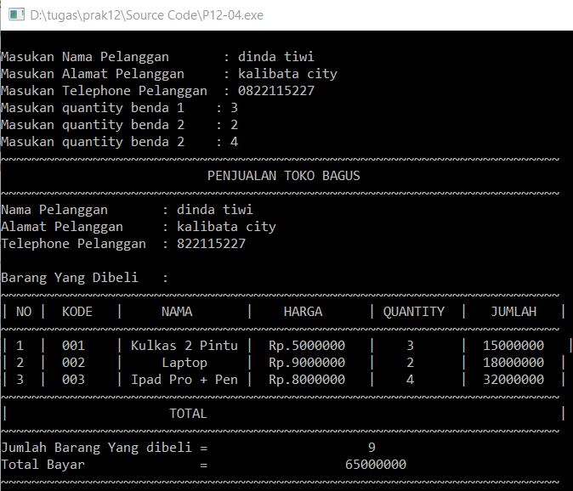ScreenShot
* PRAK13-06
* PseudoCode

>Deklarasi Variabel

max = int  
ciwi[max+1] = char

>Deskripsi

max = 80  
 ifstream

dinda("BIO[4518210036][Adinda].DAT",ios::binary)  
 while (dinda)  
 dinda.getline(ciwi,max)  
 print(ciwi)  
 endwhile  
dinda.close()

* Algoritma

1. max = 80
2. definisikan ciwi
3. memanggil file yang telah dibuat BIO[4518210036][Adinda].DAT
4. jika (dinda) kerjakan 5 s/d 6
5. dinda.getline(ciwi,max)
6. mencetak ciwi
7. menutup file
8. selesai

* Program

#include <iostream>

#include <fstream>

using namespace std;

int main()

{

const int max=80;

char ciwi[max+1];

ifstream dinda("BIO[4518210036][Adinda].DAT",ios::binary);

while(dinda)

{

dinda.getline(ciwi,max);

cout << ciwi << endl;

}

dinda.close();

}

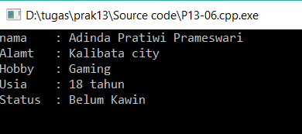Screenshot

# BAB 2

## TUGAS BESAR

Program Sistem Penjualan Toko Elektronik

### PROGRAM

#include<stdio.h>

#include <string.h>

#include <iostream>

#include <fstream>

using namespace std;

char a[50] ,b[50],cicil[50],merk[50],c[30],pilihlaptop, ulang, pilihtv , pilihkulkas , pilihhp, pilihbayar,pilihcicil;

int hargaSatuan,harga,cicil1 = 0, cicil2 = 0, cicil3 = 0, dp , kredit ,pilihtipe;

void laptop();

void tv();

void kulkas();

void hp();

void bayar();

void data();

void nota();

void transkripnota();

void sort() //untuk sort selection

{

char benda[4][20]={"Laptop","Televisi","Smartphone","Kulkas"};

char arr[20];

int i,j,k;

for(i=0;i<4;i++)

{

for(j=1;j<4;j++)

{

if(strcmp(benda[j-1],benda[j])>0)

{

strcpy(arr,benda[j-1]);

strcpy(benda[j-1],benda[j]);

strcpy(benda[j],arr); }

}

}

cout << "|~~~~~~~~~~~~~~~~~~~~~~~~~~~~~~~~~~~~~~~~~~~~~~~~~~~|" << endl;

cout << "| Pilihan Tipe Barang |" << endl;

cout << "|~~~~~~~~~~~~~~~~~~~~~~~~~~~~~~~~~~~~~~~~~~~~~~~~~~~|" << endl;

for(i=0;i<4;i++)

{

cout << "| " << i+1 <<"."<<benda[i] << endl;

}

}

cout << "|~~~~~~~~~~~~~~~~~~~~~~~~~~~~~~~~~~~~~~~~~~~~~~~~~~~|" << endl;

cout << "| Pilihan Tipe Barang |" << endl;

cout << "|~~~~~~~~~~~~~~~~~~~~~~~~~~~~~~~~~~~~~~~~~~~~~~~~~~~|" << endl;

for(i=0;i<4;i++)

{

cout << "| " << i+1 <<"."<<benda[i] << endl;

}

}

int main() //menu utama

{

ulang :

do {

cout << "|~~~~~~~~~~~~~~~~~~~~~~~~~~~~~~~~~~~~~~~~~~~~~~~~~~~|" << endl;

cout << "| Selamat Datang |" << endl;

cout << "|~~~~~~~~~~~~~~~~~~~~~~~~~~~~~~~~~~~~~~~~~~~~~~~~~~~|" << endl;

cout << "|~~~~~~~~~~~~~~~~~~~~~~~~~~~~~~~~~~~~~~~~~~~~~~~~~~~|" << endl;

cout << "| Toko Elektronik Dinda |" << endl;

cout << "| Menjual Barang dengan Harga Terbaik |" << endl;

cout << "| Cicilan tanpa Bunga , Langsung ! |" << endl;

cout << "|~~~~~~~~~~~~~~~~~~~~~~~~~~~~~~~~~~~~~~~~~~~~~~~~~~~|" << endl;

sort();

cout << "|~~~~~~~~~~~~~~~~~~~~~~~~~~~~~~~~~~~~~~~~~~~~~~~~~~~|" << endl;

cout << " Pilih [1-5] : " ;cin >> pilihtipe; //inputan

cout << "|~~~~~~~~~~~~~~~~~~~~~~~~~~~~~~~~~~~~~~~~~~~~~~~~~~~|" << endl;

switch (pilihtipe)

{

case 1 :

{kulkas(); break;}

case 2 :

{laptop(); break;}

case 3 :

{hp(); break;}

case 4 :

{tv(); break;}

case 5 :

{goto keluar;}

}

}

while(pilihtipe > 5);

bayar();

cout << endl;

data();

transkripnota();

keluar :

cout << "Apakah anda ingin keluar? [Y / T]"; cin >> ulang;

if(ulang=='y' || ulang=='Y'){goto selesai;} else

if(ulang=='t' || ulang=='T'){goto ulang;}

selesai :

cin.get();

}

}

}

while(pilihtipe > 5);

bayar();

cout << endl;

data();

transkripnota();

keluar :

cout << "Apakah anda ingin keluar? [Y / T]"; cin >> ulang;

if(ulang=='y' || ulang=='Y'){goto selesai;} else

if(ulang=='t' || ulang=='T'){goto ulang;}

selesai :

cin.get();

}}

while(pilihtipe > 5);

bayar();

cout << endl;

data();

transkripnota();

keluar :

cout << "Apakah anda ingin keluar? [Y / T]"; cin >> ulang;

if(ulang=='y' || ulang=='Y'){goto selesai;} else

if(ulang=='t' || ulang=='T'){goto ulang;}

selesai :

cin.get();

}

void laptop()

{

cout << " Laptop" << endl;

cout << "|~~~~~~~~~~~~~~~~~~~~~~~~~~~~~~~~~~~~~~~~~~~~~~~~~~~~~~~~~~~~~~|" << endl;

cout << "|1. Acer Aspire E5-475G Harga : 7000000" << endl;

cout << "|2. HP Business ProBook 440 Harga : 6900000" << endl;

cout << "|3. MSi GL62M Harga : 12999000" << endl;

cout << "|4. Kembali ke pilihan barang " << endl;

cout << "|~~~~~~~~~~~~~~~~~~~~~~~~~~~~~~~~~~~~~~~~~~~~~~~~~~~~~~~~~~~~~~|" << endl;

cout << "Pilih [1-4] : " ; cin >> pilihlaptop;

if (pilihlaptop == '1')

{strcpy(merk,"Acer Aspire E5-475G"); // ini string

harga=6800000;}

else if (pilihlaptop == '2')

{

strcpy(merk,"HP Business ProBook 440");

harga=12760000;}

else if (pilihlaptop == '3')

{

strcpy(merk,"MSi GL62M");

harga=14499000;}

else if(pilihlaptop == '4')

{ main(); }

}

cout << "|~~~~~~~~~~~~~~~~~~~~~~~~~~~~~~~~~~~~~~~~~~~~~~~~~~~~~~~~~~~~~~|" << endl;

cout << "Pilih [1-4] : " ; cin >> pilihlaptop;

if (pilihlaptop == '1')

{strcpy(merk,"Acer Aspire E5-475G"); // ini string

harga=6800000;}

else if (pilihlaptop == '2')

{

strcpy(merk,"HP Business ProBook 440");

harga=12760000;}

else if (pilihlaptop == '3')

{

strcpy(merk,"MSi GL62M");

harga=14499000;}

else if(pilihlaptop == '4')

{ main(); }

}void tv()

{

cout << " Televisi" << endl;

cout << "|~~~~~~~~~~~~~~~~~~~~~~~~~~~~~~~~~~~~~~~~~~~~~~~~~~~~~~~~~~~~~~|" << endl;

cout << "|1. Panasonic NR-AF17AN-SS Harga : 1700000" << endl;

cout << "|2. Sharp Shine Series SJ-195MD-SR/SG Harga : 2499000" << endl;

cout << "|3. Toshiba GR-WG66ED Harga : 3999500" << endl;

cout << "|4. Kembali ke pilihan barang " << endl;

cout << "|~~~~~~~~~~~~~~~~~~~~~~~~~~~~~~~~~~~~~~~~~~~~~~~~~~~~~~~~~~~~~~|" << endl;

cout << "Pilih [1-4] : " ; cin >> pilihtv;

if (pilihtv == '1')

{strcpy(merk,"Panasonic NR-AF17AN-SS");harga=1700000;}

else if (pilihtv == '2')

{strcpy(merk,"Sharp Shine Series SJ-195MD-SR/SG");harga = 2499000;}

else if (pilihtv == '3')

{strcpy(merk,"Toshiba GR-WG66ED"); harga=3999500;}

else if (pilihtv == '4')

{main();}

}

void kulkas()

{

cout << " Kulkas" << endl;

cout << "|~~~~~~~~~~~~~~~~~~~~~~~~~~~~~~~~~~~~~~~~~~~~~~~~~~~~~~~~~~~~~~|" << endl;

cout << "|1. Polytron PLD-55UV5900 LED TV Harga : 10700000" << endl;

cout << "|2. Sharp Aquos LC-50UA440 LED Smart TV Harga : 12900000" << endl;

cout << "|3. LG 65SJ800T Smart TV Harga : 24490000" << endl;

cout << "|4. Kembali ke pilihan barang " << endl;

cout << "|~~~~~~~~~~~~~~~~~~~~~~~~~~~~~~~~~~~~~~~~~~~~~~~~~~~~~~~~~~~~~~|" << endl;

cout << "Pilih [1-4] : " ; cin >> pilihkulkas;

if (pilihkulkas == '1')

{strcpy(merk,"Polytron PLD-55UV5900 LED TV");harga=10700000;}

else if (pilihkulkas == '2')

{strcpy(merk,"Sharp Aquos LC-50UA440 LED Smart TV");harga =12900000;}

else if (pilihkulkas == '3')

{strcpy(merk,"LG 65SJ800T Smart TV"); harga=24490000;}

else if (pilihkulkas == '4')

{cout << "Kembali ke menu utama" << endl;

main();}

}void hp()

{

cout << " Smartphone" << endl;

cout << "|1. Samsung Galaxy J7 Pro Harga : 3800000" << endl;

cout << "|2. Oppo F7 Harga : 3689000" << endl;

cout << "|3. Samsung Galaxy Note 8 Harga : 10950000" << endl;

cout << "|4. Kembali ke pilihan barang " << endl;

cout << "|Pilih [1-4] : " ; cin >> pilihhp;

if (pilihhp == '1')

{strcpy(merk,"Samsung Galaxy J7 Pro");harga=3800000;}

else if (pilihhp == '2')

{strcpy(merk,"Oppo F7");harga = 3689000;}

else if (pilihhp == '3')

{strcpy(merk,"Samsung Galaxy Note 8"); harga=10950000;}

else if (pilihhp == '4')

{cout << "Kembali ke menu utama" << endl;

main();}

}

void bayar()

{

int ci;

//Untuk menu pembayaran

cout << "|~~~~~~~~~~~~~~~~~~~~~~~~~~~~~~~~~~~~~~~~~~~~~~~~~~~~~~~~~~~~~~|" << endl;

cout << "|Pembayaran : " << endl;

cout << "|1. Tunai " << endl;

cout << "|2. Kredit " << endl;

cout << "|Pilih [1/2] : " ;cin >> pilihbayar;

cout << "|~~~~~~~~~~~~~~~~~~~~~~~~~~~~~~~~~~~~~~~~~~~~~~~~~~~~~~~~~~~~~~|" << endl;

if (pilihbayar == '1')

{ cout << "|~~~~~~~~~~~~~~~~~~~~~~~~~~~~~~~~~~~~~~~~~~~~~~~~~~~~~~~~~~~~~~|" << endl;

cout << "|Tunai" << endl;

cout << "|Jumlah Pemabayaran Rp." << harga <<",-"<< endl;

cout << "|~~~~~~~~~~~~~~~~~~~~~~~~~~~~~~~~~~~~~~~~~~~~~~~~~~~~~~~~~~~~~~|" << endl;}

else if (pilihbayar == '2')

{cout << "Kredit" << endl;

cout << "|Pilih lama cicilan " << endl;

cout << "|1. 3 bulan" << endl;

cout << "|2. 6 bulan" << endl;

cout << "|3. 12 bulan " << endl;

cout << "|Masukan Uang Muka terlebih dahulu Rp." ; cin >> dp;

cout << "|Pilih cicilan [1-3] : " ;cin >> kredit;

cout << "|~~~~~~~~~~~~~~~~~~~~~~~~~~~~~~~~~~~~~~~~~~~~~~~~~~~~~~~~~~~~~~|" << endl;

switch (kredit) }{

case 1:

{cout << "cicilan 3 bulan " << endl;

{strcpy(cicil,"Cicilan 3 bulan");}

cicil1 = ((harga-dp)/3);

for (ci=0; ci<3;ci++) // ini repetation/loop

cout << "Jumlah yang dibayar bulan ke"<<ci+1 <<" Rp." << cicil1 <<",-"<< endl;break;}

case 2:

{cout << "cicilan 6 bulan " << endl;

{strcpy(cicil,"Cicilan 6 bulan");}

cicil2 = ((harga-dp)/6);

for (ci=0; ci<6;ci++)

cout << "Jumlah yang dibayar bulan ke "<<ci+1 <<" Rp." << cicil2 << ",-"<< endl; break;}

case 3:

{cout << "cicilan 12 bulan " << endl;

{strcpy(cicil,"Cicilan 12 bulan");}

cicil3 = ((harga-dp)/12);

for (ci=0; ci<12;ci++) //repetation

cout << "Jumlah yang dibayar bulan ke "<<ci+1 <<" Rp." << cicil3 << ",-" << endl;break;}

}}

}

cout << "Jumlah yang dibayar bulan ke "<<ci+1 <<" Rp." << cicil2 << ",-"<< endl; break;}

case 3:

{cout << "cicilan 12 bulan " << endl;

{strcpy(cicil,"Cicilan 12 bulan");}

cicil3 = ((harga-dp)/12);

for (ci=0; ci<12;ci++) //repetation

cout << "Jumlah yang dibayar bulan ke "<<ci+1 <<" Rp." << cicil3 << ",-" << endl;break;}

}}

}void data()

{

cin.ignore();

cout << "Masukan Nama Pelanggan : " ; gets(a);

cout << "Masukan Alamat Pelanggan : " ; gets(b);

cout << "Masukan Telephone Pelanggan : (+62)"; cin >> c;

cout << endl;

cout << endl;

//ngesave data yang dibeli

ofstream file_dindut; file_dindut.open("notapembelian.TXT");

cout << "sedang diproses........." << endl;

file_dindut << "|~~~~~~~~~~~~~~~~~~~~~~~~~~~~~~~~~~~~~~~~~~~~~~~~~~~~~~~~~~~~~~~~~~~~~~~|" << endl;

file_dindut << " NOTA PEMBELIAN ELEKTRONIK " << endl;

file_dindut << "|~~~~~~~~~~~~~~~~~~~~~~~~~~~~~~~~~~~~~~~~~~~~~~~~~~~~~~~~~~~~~~~~~~~~~~~|" << endl;

file_dindut << "|Nama Pelanggan : " << a << endl;

file_dindut << "|Alamat Pelanggan : " << b << endl;

file_dindut << "|Telephone Pelanggan : (+62)" << c << endl;

file_dindut << endl;

file_dindut << "Barang Yang Dibeli : "<< endl;

file_dindut << "|~~~~~~~~~~~~~~~~~~~~~~~~~~~~~~~~~~~~~~~~~~~~~~~~~~~~~~~~~~~~~~~~~~~~~~~|" << endl;

file_dindut << "| NAMA BARANG | HARGA |" << endl;

file_dindut << "|~~~~~~~~~~~~~~~~~~~~~~~~~~~~~~~~~~~~~~~~~~~~~~~~~~~~~~~~~~~~~~~~~~~~~~~|" << endl;

file_dindut << "| " << merk << " |" << " Rp." << harga << ",- " << endl;

file_dindut << "|~~~~~~~~~~~~~~~~~~~~~~~~~~~~~~~~~~~~~~~~~~~~~~~~~~~~~~~~~~~~~~~~~~~~~~~|" << endl;

file_dindut << "| TOTAL |" << endl;

file_dindut << "|~~~~~~~~~~~~~~~~~~~~~~~~~~~~~~~~~~~~~~~~~~~~~~~~~~~~~~~~~~~~~~~~~~~~~~~|" << endl;

file_dindut << "|Total Bayar = Rp." << harga << ",-" << endl;

file_dindut << "|Dp = " << dp << endl;

file_dindut << "|Cicilan = " << cicil << endl;

file_dindut<< "|~~~~~~~~~~~~~~~~~~~~~~~~~~~~~~~~~~~~~~~~~~~~~~~~~~~~~~~~~~~~~~~~~~~~~~~|" << endl;

file_dindut << endl;

file_dindut<<"Terima kasih telah berbelanja di Toko Elektronik Kami"<<endl;

file_dindut.close();

}

file_dindut << "|~~~~~~~~~~~~~~~~~~~~~~~~~~~~~~~~~~~~~~~~~~~~~~~~~~~~~~~~~~~~~~~~~~~~~~~|" << endl;

file_dindut << "| TOTAL |" << endl;

file_dindut << "|~~~~~~~~~~~~~~~~~~~~~~~~~~~~~~~~~~~~~~~~~~~~~~~~~~~~~~~~~~~~~~~~~~~~~~~|" << endl;

file_dindut << "|Total Bayar = Rp." << harga << ",-" << endl;

file_dindut << "|Dp = " << dp << endl;

file_dindut << "|Cicilan = " << cicil << endl;

file_dindut<< "|~~~~~~~~~~~~~~~~~~~~~~~~~~~~~~~~~~~~~~~~~~~~~~~~~~~~~~~~~~~~~~~~~~~~~~~|" << endl;

file_dindut << endl;

file_dindut<<"Terima kasih telah berbelanja di Toko Elektronik Kami"<<endl;

file_dindut.close();

}void transkripnota()

{

const int max=200;

char ciwi[max+1];

ifstream file_dindut("notapembelian.TXT");

while(file_dindut)

{

file_dindut.getline(ciwi,max);

cout << ciwi << endl;

}

file_dindut.close();

}

### 2.2 PSEUDOCODE

* Deklarasi Variabel Fungsi Sort()

benda[4][20],arr[20] = char  
i,j,k = int

* Deskripsi Fungsi Sort()

benda[4][20]={"Laptop","Televisi","Smartphone","Kulkas"}  
i=0  
j=1

for(i=0;i<4;i++)

{

for(j=1;j<4;j++)

{

if(strcmp(benda[j-1],benda[j])>0)

{

strcpy(arr,benda[j-1]);

strcpy(benda[j-1],benda[j]);

strcpy(benda[j],arr);

}endif

}

}for(i=0;i<4;i++)

{

print(i+1, benda[i])

}

* Deklarasi Variabel fungsi laptop()

pilihlaptop = int

* Deskripsi fungsi laptop()

input(pilihlaptop)

if (pilihlaptop == '1')

{strcpy(merk,"Acer Aspire E5-475G"); // ini string

harga=6800000;}endif

else if (pilihlaptop == '2')

{

strcpy(merk,"HP Business ProBook 440");

harga=12760000;}endif

else if (pilihlaptop == '3')

{

strcpy(merk,"MSi GL62M");

harga=14499000;}endif

else if(pilihlaptop == '4')

{ main(); }endif

* Deklarasi Variabel fungsi tv()

pilihtv = int

* Deskripsi fungsi tv();

input(pilihtv)

if (pilihtv == '1')

{strcpy(merk,"Polytron PLD-55UV5900 LED TV");harga=10700000;}endif

else if (pilihkulkas == '2')

{strcpy(merk,"Sharp Aquos LC-50UA440 LED Smart TV");harga =12900000;}endif

else if (pilihkulkas == '3')

{strcpy(merk,"LG 65SJ800T Smart TV"); harga=24490000;}endif

else if (pilihkulkas == '4')

{cout << "Kembali ke menu utama" << endl;

main();}endif

* Deklarasi variabel fungsi kulkas()

pilihkulkas = int

* Deskripsi fungsi kulkas()

input(pilihkulkas)

if(pilihkulkas =='1') {strcpy(merk,"Panasonic NR-AF17AN-SS");harga=1700000;}endif

else if (pilihtv == '2')

{strcpy(merk,"Sharp Shine Series SJ-195MD-SR/SG");harga = 2499000;}endif

else if (pilihtv == '3')

{strcpy(merk,"Toshiba GR-WG66ED"); harga=3999500;}endif

else if (pilihtv == '4')

{main();}endif

* Deklarasi variabel fungsi hp()

pilihhp = int

* Deskripsi fungsi hp()

input(pilihhp)

if (pilihhp == '1')

{strcpy(merk,"Samsung Galaxy J7 Pro");harga=3800000;}endif

else if (pilihhp == '2')

{strcpy(merk,"Oppo F7");harga = 3689000;}endif

else if (pilihhp == '3')

{strcpy(merk,"Samsung Galaxy Note 8"); harga=10950000;}endif

else if (pilihhp == '4')

{cout << "Kembali ke menu utama" << endl;main();}endif

* Deklarasi Variabel fungsi bayar()

ci = int

* Deskripsi fungsi bayar()

input(pilihbayar)

if (pilihbayar == '1')

print(harga) endif

else if (pilihbayar == '2')

input(dp,kredit) endif

switch(kredit)

case 1 :

cicil1 = ((harga-dp)/3);

for (ci=0; ci<3;ci++) print (ci+1,cicil1);break;

case 2 :

cicil2 = ((harga-dp)/6);

for (ci=0; ci<6;ci++)print (ci+1,cicil2);break;

case 3:

cicil3 = ((harga-dp)/12);

for (ci=0; ci<12;ci++)print (ci+1,cicil3);break;

* Deklarasi variabel fungsi data()

a,b,c = char

* Deskripsi fungsi data()

input(a,b,c)

ofstream file_dindut

file_dindut.open("notapembelian.TXT")

file_dindut(print(a,b,c,merk,harga,harga,dp,cicil))

file_dindut.close()

* deklarasi variabel fungsi transkripnota()

max=int

ciwi[max+1] = char

* deskripsi fungsi transkripnota()

max=200

ifstream file_dindut("notapembelian.TXT")

while(file_dindut)

{

file_dindut.getline(ciwi,max)

print(ciwi)

} endwhile

file_dindut.close()

* Deklarasi variabel

a[50] ,b[50],cicil[50],merk[50],c[30],pilihlaptop, ulang, pilihtv , pilihkulkas , pilihhp, pilihbayar,pilihcicil = char

hargaSatuan,harga,cicil1 , cicil2 , cicil3, dp , kredit ,pilihtipe=int

* Deskripsi

cicil1 = 0, cicil2 = 0, cicil3 = 0

do { input(pilihtipe)

switch (pilihtipe)

{

case 1 :

{kulkas(); break;}

case 2 :

{laptop(); break;}

case 3 :

{hp(); break;}

case 4 :

{tv(); break;}

case 5 :

{goto keluar;}

}}

while (pilihtipe > 5)

endwhile

bayar();

data();

transkripnota();

input(ulang)

if(ulang=='y' || ulang=='Y'){goto selesai;} else

if(ulang=='t' || ulang=='T'){goto ulang;} endif endif

### 2.3 ALGORITMA

1. cicil1=0
2. cicil2=0
3. cicil3=0
4. membuat fungsi sort()
5. benda[4][20]={"Laptop","Televisi","Smartphone","Kulkas"}
6. i=0
7. selama (i<4) maka kerjakan baris 8 s/d 15 ,jika tidak 16
8. j=1
9. selama (j<4) maka kerjakan baris 10 s/d 14 , jika tidak 16
10. jika(strcmp(benda[j-1], benda[j])>0) , maka kerjakan baris 11 s/d 13 , jika tidak 14
11. strcpy(arr,benda[j-1])
12. strcpy(benda[j-1],benda[j])
13. strcpy(benda[j],arr)
14. j++
15. i++
16. selama (i<4) maka kerjakan baris 17 s/d 19 , jika tidak 18
17. mencetak i+1
18. mencetak benda[i]
19. i++
20. membuat fungsi laptop()
21. memasukkan isi variabel pilihlaptop
22. jika (pilihlaptop == ‘1’) maka kerjakan baris 23 s/d 24 , jika tidak 25
23. strcpy(merk,"Acer Aspire E5-475G")
24. harga=6800000
25. jika (pilihlaptop == ‘2’) maka kerjakan baris 26 s/d 27 , jika tidak 28
26. strcpy(merk,"HP Business ProBook 440");
27. harga=12760000
28. jika (pilihlaptop == ‘3’) maka kerjakan baris 29 s/d 30 , jika tidak 31
29. strcpy(merk,"MSi GL62M");
30. harga=14499000
31. jika (pilihlaptop == ‘4’) maka kerjakan baris 32
32. memanggil fungsi main()
33. membuat fungsi kulkas()
34. memasukkan isi variabel pilihlaptop
35. jika (pilihkulkas == ‘1’) maka kerjakan baris 35 s/d 37 , jika tidak 38
36. strcpy(merk,"Panasonic NR-AF17AN-SS");
37. harga=1700000
38. jika (pilihkulkas == ‘2’) maka kerjakan baris 39 s/d 40 , jika tidak 41
39. strcpy(merk,"Sharp Shine Series SJ-195MD-SR/SG");
40. harga = 2499000
41. jika (pilihkulkas == ‘3’) maka kerjakan baris 42 s/d 43 , jika tidak 44
42. strcpy(merk,"Toshiba GR-WG66ED");
43. harga=3999500
44. jika (pilihkulkas == ‘4’) maka kerjakan baris 45
45. memanggil fungsi main()
46. membuat fungsi hp()
47. memasukkan isi variabel pilihhp
48. jika (pilihhp == ‘1’) maka kerjakan baris 49 s/d 50 , jika tidak 51
49. strcpy(merk,"Samsung Galaxy J7 Pro");
50. harga=3800000
51. jika (pilihhp == ‘2’) maka kerjakan baris 52 s/d 53 , jika tidak 54
52. strcpy(merk,"Oppo F7");
53. harga = 3689000
54. jika (pilihhp == ‘3’) maka kerjakan baris 55 s/d 56 , jika tidak 57
55. strcpy(merk,"Samsung Galaxy Note 8");
56. harga=10950000
57. jika (pilihhp == ‘4’) maka kerjakan baris 58
58. memanggil fungsi main()
59. membuat fungsi bayar()
60. ci=0
61. memasukkan variabel pilihbayar
62. jika (pilihbayar == ‘1’) maka kerjakan baris 61, jika tidak 62
63. mencetak harga
64. jika (pilihbayar == ‘2’) maka kerjakan baris 63
65. memasukkan isi variabel dp
66. memasukan isi variabel kredit
67. jika (kredit = ‘1’) maka kerjakan baris 66 s/d 72 , jika tidak 73
68. strcpy(cicil,"Cicilan 3 bulan")
69. cicil1 = ((harga-dp)/3)
70. selama (ci<3) maka kerjakan baris 70 s/d 72 jika tidak 73
71. mencetak ci+1
72. mencetak cicil1
73. ci++
74. jika (kredit = ‘2’) maka kerjakan baris 74 s/d 79 , jika tidak 80
75. strcpy(cicil,"Cicilan 6 bulan")
76. cicil2 = ((harga-dp)/6
77. selama (ci<6) maka kerjakan baris 77 s/d 79 , jika tidak 80
78. mencetak ci+1
79. mencetak cicil2
80. ci++
81. jika (kredit = ‘3’) maka kerjakan baris 81 s/d 86 jika tidak 87
82. strcpy(cicil,"Cicilan 12 bulan")
83. cicil3 = ((harga-dp)/12)
84. selama (ci<12) maka kerjakan baris 84 s/d 86 , jika tidak 87
85. mencetak ci+1
86. mencetak cicil3
87. ci++
88. membuat fungsi data()
89. memasukan isi variabel a
90. memasukan isi variabel b
91. memasukan isi variabel c
92. mendefinisikan objek file_dindut
93. file_dindut.open(“notapembelian.TXT”)
94. file_dindut(mencetak isi variabel (a))
95. file_dindut(mencetak isi variabel (b))
96. file_dindut(mencetak isi variabel (c))
97. file_dindut(mencetak isi variabel (merk))
98. file_dindut(mencetak isi variabel (harga))
99. file_dindut(mencetak isi variabel (harga))
100. file_dindut(mencetak isi variabel (harga))
101. file_dindut(mencetak isi variabel (dp))
102. file_dindut(mencetak isi variabel (cicil))
103. menutup file (file_dindut.close())
104. membuat fungsi transkripnota()
105. max=200
106. definisikan ciwi
107. memanggil file teks yang terlah dibuat(ifstream file_dindut("notapembelian.TXT")
108. selama (file_dindut) maka kerjakan baris 109 s/d 110
109. membaca sejumlah karakter sebanyak max (file_dindut.getline(ciwi,max))
110. mencetak ciwi
111. menutup file (file_dindut.close())
112. memasukkan isi variabel pilihtipe
113. jika (pilihtipe = 1) maka kerjakan baris 114 , jika tidak kerjakan 115
114. memanggil fungsi kulkas()
115. jika (pilihtipe = 2) maka kerjakan baris 116 , jika tidak kerjakan 117
116. memanggil fungsi laptop()
117. jika (pilihtipe = 3) maka kerjakan baris 118 , jika tidak kerjakan 119
118. memanggil fungsi hp()
119. jika (pilihtipe = 4) maka kerjakan baris 120 , jika tidak kerjakan 121
120. memanggil fungsi tv()
121. jika (pilihtipe = 5) maka kerjakan baris 122 , jika tidak kerjakan 123
122. menuju keluar
123. selama (pilihtipe > 5) maka kerjakan baris 112 s/d 122 , jika tidak 124
124. memanggil fungsi bayar()
125. memanggil fungsi data()
126. memanggil fungsi transkripnota()
127. memasukkan isi variabel ulang
128. jika (ulang = ‘y’ atau ‘Y’) maka kerjakan baris 129 , jika tidak 130
129. menuju selesai
130. jika (ulang = ‘t’ atau ‘T’) maka kerjakan baris 131 , jika tidak 132
131. menuju ulang
132. Selesai

### SCREENSHOT

Menu utama :

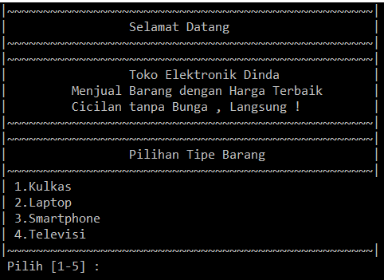

Setelah pilih tipe :

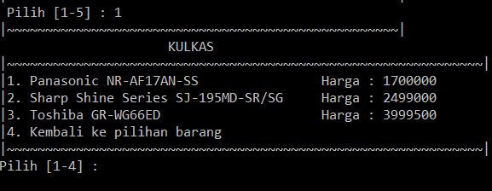

menu bayar (tunai):

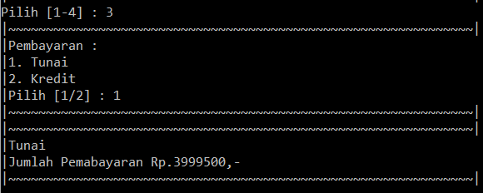

pengisian data pembayaran tunai (akhir):

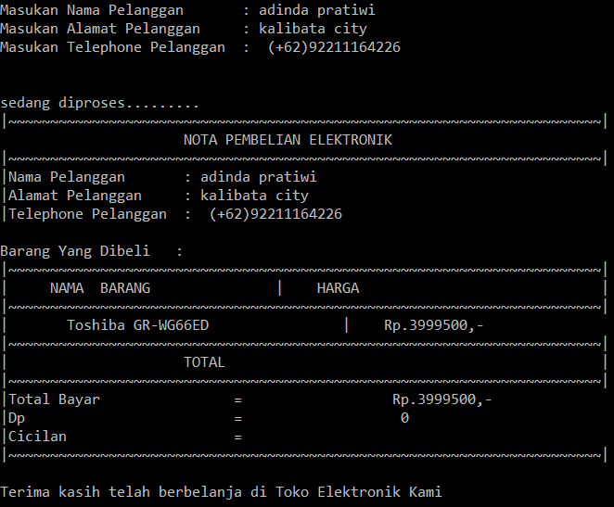

menu bayar (kredit) :

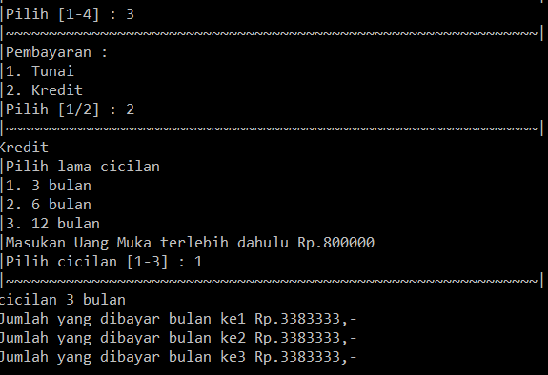

pengisian data pembayaran kredit (akhir): 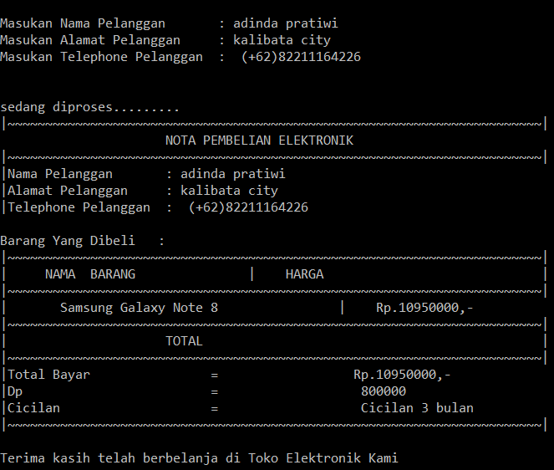

# BAB 3

**PENUTUP**

## 3.1 Kesimpulan

Imperative program beranalogi dibawah bahasa pemograman yang memacu atau berorientasi pada objek objek system informasi yang mengarah pada system informasi. Pembuatan program program komputer dengan penguasaan data yang ada pada bahasa pemograman untuk dikuasai agar menjadi seorang programmer handal. Beberapa sub dari bidang pemograman imperative diantaranya adalah variable dan penugasan ; perintah tidak struktur ; perintah tidak terstruktur ; subprogram, prosedur dan fungsi; dan penanganan eksepsi. Mengenali dan memberi contoh variable dan penguasaaanya, mengenali bentuk perintah tidak terstruktur, mengenali bentuk perintah terstruktur, dapat menjelaskan bentuk-bentuk struktur control, dapat menuliskan subprogram, prosedur, dan fungsi, dan dapat mengenali serta menjelaskan beberapa bentuk eksepsi dan penangananya.

## Kritik

Berdasarkan kesimpulan yang telah diambil diatas, maka peneliti sebaiknya sesegera mungkin menerapkan sistem komputerisasi dalam hal Pengolahan Data Persediaan barang, dan terus tingkatkan pelayanan kepada konsumen.

## 3.3 Saran

1. Dari Sistem Penjualan Elektronik yang diaplikasikan untuk single user atau stand alone, dapat dikembangkan lagi untuk aplikasi multi user / jaringan sehingga dalam pengiriman dan pengambilan data antar dealer atau user akan lebih mudah dilaksanakan tanpa harus mendatangi dealer yang bersangkutan.

2. Sistem Penjualan Elektronik akan lebih terjamin keamanan datanya apabila diberikan fasilitas back up data, sehingga apabila terjadi kerusakan atau hal – hal lain yang tidak diinginkan, data – data penting tidak akan hilang dan dapat terselamatkan.

3. Pengolahan data penjualan sepeda motor hendaknya dikembangkan dari database Ms.acces menjadi My SQL. My SQL mempunyai kinerja dan kualitas penyimpanan serta keamanan lebih tinggi apabila dibandingkan dengan Ms. Acces, sehingga database yang dibangun akan lebih terstruktur, akurat dan lengkap.

4. Dengan adanya program pengolahan data penjualan, hendaknya diberikan pengetahuan dan pelatihan bagi operator komputer terlebih dahulu untuk mengoperasikannya agar tidak terjadi kesalahan dalam pemasukan data – data pembelian dan penjualan.

## 3.4 Dafter Pustaka

Rezeki, Sri, 2014 praktikum Algoritma & Pemrograman I,

<https://reezeki2011.wordpress.com/2014/11/23/praktikum-algoritma-pemrograman-i/>

Destinawati , 2006 SISTEM_INFORMASI_PENJUALAN_SEPEDA_MOTOR,

https://www.academia.edu/5729172/SISTEM_INFORMASI_PENJUALAN_SEPEDA_MOTOR